

راهنمای کاربری متقاضی سازمان تنظیم مقررات و ارتباطات رادیویی (بخش صدور و تجدید و ... دفاتر پیشخوان خدمات/ICT روستایی)

ویرایش: | 6.0
آخرین تاریخ بازنگری: | 24/05/1403

فهرست مطالب

فصل1: ثبت اطلاعات حقیقی/حقوقی (بخش دفاتر پیشخوان خدمات/ICT روستایی) 1
1-1مقدمه 2
2-1 فرم ثبت فرد 2
3-1 فرم شرکت من 4
فصل 2: فرآیند صدورپروانه دفاتر پیشخوان خدمات/ICT روستایی 10
2-1مقدمه 11
2-2 گام اول: متقاضی-درخواست صدور پروانه 11
2-2-1حق امتیاز صدور پروانه دفاتر پیشخوان خدمات / ICT روستایی 18
2-2-2 استعلام مدرک تحصیلی در فرم درخواست 18
3-2-2 استعلام بدهی مالیاتی 20
2-3 گام دوم:متقاضی- ویرایش اطلاعات 21
2-3 گام سوم:متقاضی- انجام استعلام اماکن 22
2-4 گام سوم: متقاضی- دریافت فیش و پرداخت حق امتیاز 22
2-5 گام چهارم: مرحله چاپ اصل پروانه 26
فصل 3: فرآیندهای تجدید و تغییرات پروانه دفاتر پیشخوان خدمات/ICT روستایی 27
3-1مقدمه 28
3-2 گام اول: متقاضی- درخواست تجدید پروانه 28
3-1-1حق امتیاز تجدید پروانه دفاتر پیشخوان /ICT روستایی 29
3-2فرآیند درخواست تغییر نشانی پروانه 29
3-3 فرآیند درخواست تغییر مدیرعامل پروانه 30
3-4 فرآیند درخواست انتقال امتیاز پروانه 31
3-5 فرآیند انصراف دفاتر پیشخوان 35
3-6 فرآیند درخواست اصلاح مشخصات مندرج در پروانه 37
1-6-3 اصلاح اطلاعات تحصیلی در فرم درخواست اصلاح مشخصات مندرج در پروانه 38
3-7 فرآیند درخواست تغییر متراژ دفاتر پیشخوان 40
3- 9 فرایند تبدیل روستا به شهر 41
فصل4: درخواست معرفی جانشین– مسئول دفتر دارنده پروانه 43
4-1مقدمه 44
4-2 گام اول: متقاضی- درخواست معرفی جانشین- مسئول دفتر دارنده پروانه 44
1-2-4 تکمیل اطلاعات تحصیلی در فرم ثبت فرد مسئول دفتر/جانشین 46
2-2-4 استعلام بدهی مالیاتی 47
فصل5: درخواست اصلاح ساختار تقسیمات کشوری 49
1-5مقدمه 50
5-2 ثبت درخواست اصلاح ساختار تقسیمات کشوری توسط متقاضی 50
5-3 مشاهده و ویرایش توسط متقاضی 52
فصل 6: گزارش فعالیت ها (دفاترپیشخوان خدمات/ ICTروستایی) 53
6-1 مقدمه 54
6-2 منوی گزارش فعالیت ها 54
1-2-6 درخواست انصراف از فرایند توسط متقاضی 54
2-2-6 امکان چاپ پروانه توسط متقاضی 56

فصل1: ثبت اطلاعات حقیقی/حقوقی (بخش دفاتر پیشخوان خدمات/ICT روستایی)

1-1مقدمه
متقاضیان برای دسترسی به سامانه و ارائه درخواست های خود مبنی بر صدور پروانه دفاتر پیشخوان خدمات/ICT روستایی ابتدا باید در آدرس https://licensing.cra.ir/ با نام کاربری و رمز عبور خود وارد شوند.
بعد از ورود به سامانه در صفحه‏ی اول، کارتابل متقاضی قابل مشاهده می باشد. طبق شکل 1-1 کاربر متقاضی از طریق منوهای سمت راست می تواند اطلاعات خود را تکمیل و سپس درخواست خود را ثبت نماید.
توجه: برای دادن هر گونه درخواست در سامانه کاربر باید ابتدا از قسمت سمت راست سامانه بلوک اشخاص حقیقی/حقوقی، نسبت به تکمیل اطلاعات حقیقی/ حقوقی خود اقدام نماید.

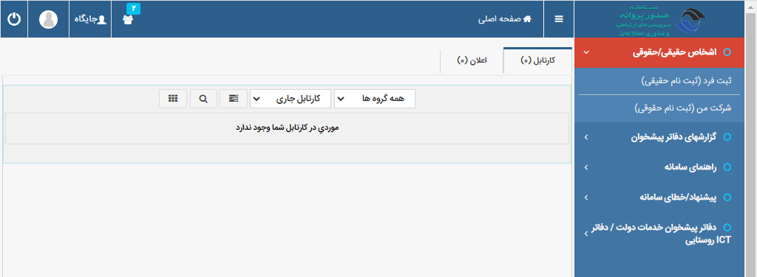
شکل 1-1منو/کارتابل متقاضی

2-1 فرم ثبت فرد
اگر متقاضی شخص حقیقی باشد، می بایست تمامی اطلاعات مورد نیاز در این فرم را ثبت نماید. در صورتی که کاربر از قبل دارای مجوز دفتر پیشخوان بوده باشد، اطلاعات کاربر در این فرم نمایش داده می‌شود و فقط نیاز است تا اطلاعات ناقص را کامل نماید.

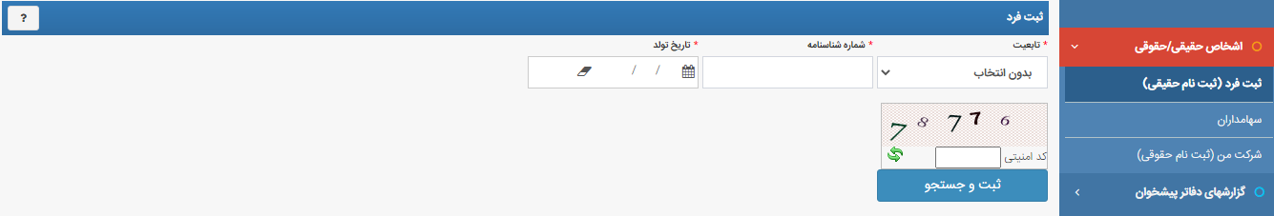
شکل 1-2 جستجو در فرم ثبت فرد

در قسمت منوی ثبت فرد، طبق شکل 1-2 بعد از انتخاب فیلد تابعیت، متقاضی بایستی مقادير "كد ملی"، "شماره شناسنامه" و "تاریخ تولد" را تکمیل نماید و دکمه " ثبت و جستجو " را کلیک نماید، با زدن دکمه جستجو، اطلاعاتی از قبیل کد ملی، تاریخ تولد، جنسیت، نام نام خانوادگی، نام پدر، سری حرفی، سریال دو رقمی، سریال شش رقمی شناسنامه و عکس پرسنلی رنگی (در صورت داشتن کارت ملی هوشمند) از ثبت احوال خوانده شده و در فرم شکل 1-3 به کاربر نمایش داده می شود. بقیه اطلاعات باید توسط کاربر متقاضی تکمیل گردد.
توجه: در نظر داشته باشید به غیر از هدر "مشارکت مدنی" و فیلد وب سایت، صندوق پستی و فکس تکمیل تمامی اطلاعات اجباری میباشد.

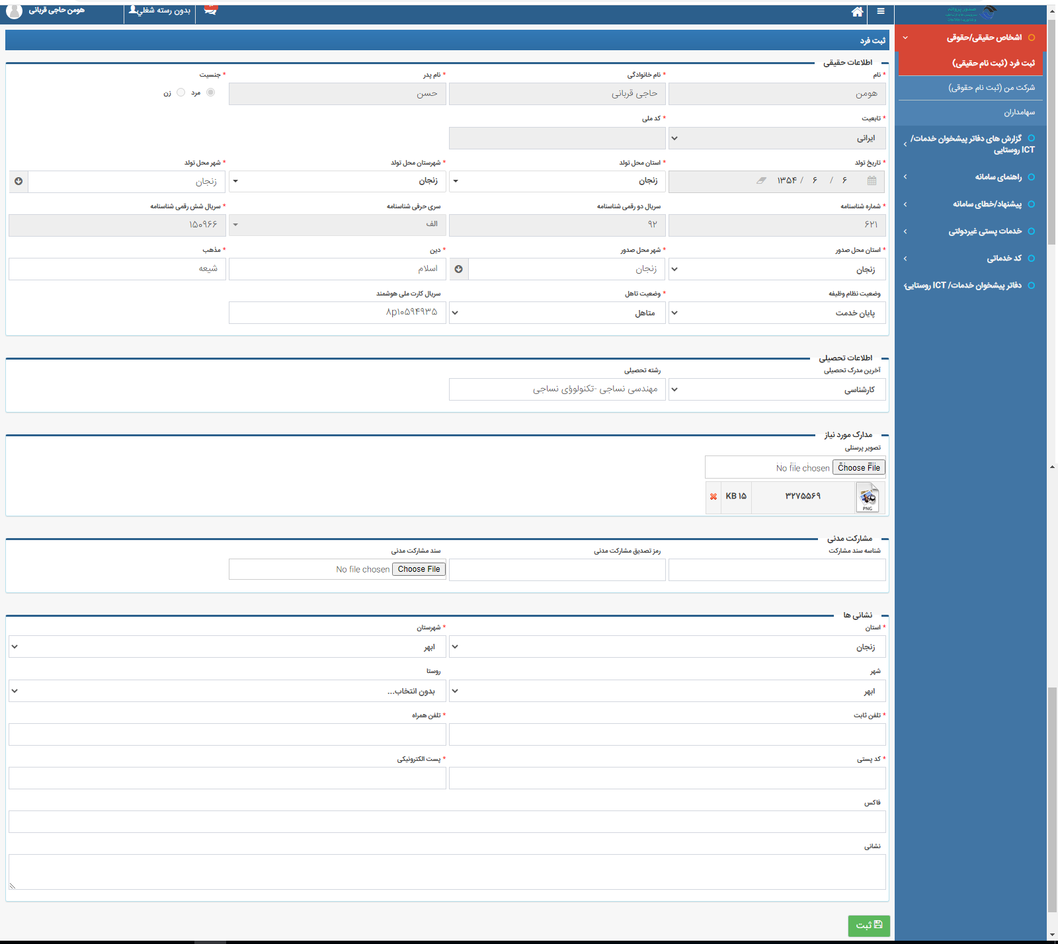
شکل 1-3 فرم ثبت فرد

3-1 فرم شرکت من
متقاضی می تواند برای تکمیل اطلاعات شرکت، از سمت راست بلوک اشخاص حقیقی/حقوقی، منوی شرکت من طبق شکل زیر نسبت به تکمیل اطلاعات شرکت اقدام نماید.
در ابتدا می بایست اطلاعات حقوقی شرکت از تب "اطلاعات حقوقی" تکمیل شود سپس اطلاعات مدیرعامل، صاحبان امضا و هیئت مدیره شرکت از تب "ثبت اطلاعات افراد صاحب امضا و هیئت مدیره" تکمیل گردد. در ادامه تصاویر مربوط به این فرم‌ها نمایش داده شده‌اند:

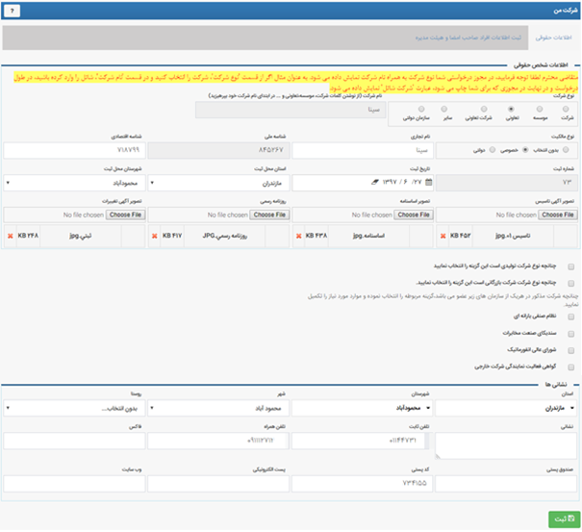

شکل 1-4 فرم شرکت من/تب اطلاعات حقوقی

توجه: تکمیل اطلاعات فیلدهای "شناسه اقتصادی"،" فکس" ، "وب سایت"و "صندوق پستی" اختیاری میباشد.

با کلیک بر روی تب دوم، صفحه ا‌ی مانند شکل 1-5 نمایش داده شده که مدیرعامل، افراد هیئت مدیره و صاحب امضا ثبت شده در آن لیست شده‌اند و امکان حذف، ‌ویرایش و نمایش اطلاعات برای فرد وجود دارد:

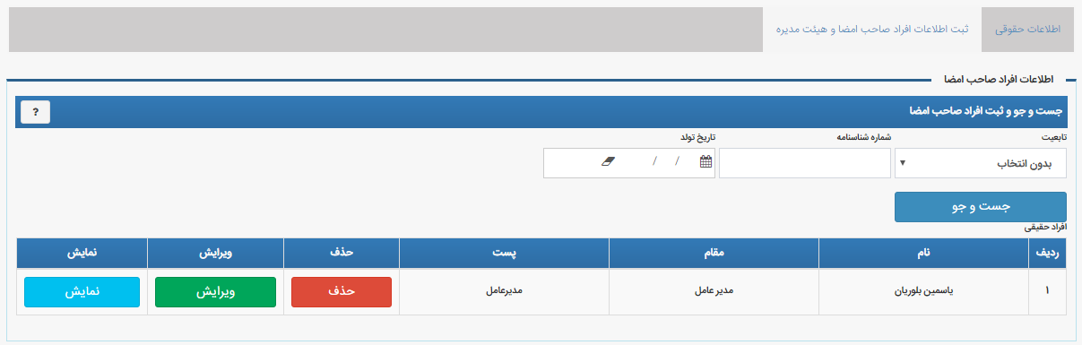
شکل 1-5 فرم شرکت من/تب ثبت اطلاعات افراد صاحب امضا و هیئت مدیره

زمانی که متقاضی در تب ثبت اطلاعات افراد صاحب امضا و هیئت مدیره قصد ثبت فرد را دارد، فرم زیر را در ابتدا مشاهده می نماید:

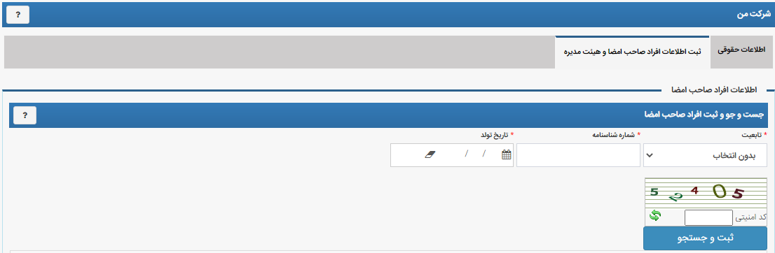
شکل 1-6 جستجو و ثبت افراد حقوقی

بعد از انتخاب فیلد تابعیت، متقاضی می بایست مقادير "كد ملی"، "شماره شناسنامه" و "تاریخ تولد" را تکمیل نماید و دکمه "ثبت و جستجو" را کلیک نماید. با زدن دکمه جستجو، اطلاعاتی از قبیل کد ملی، تاریخ تولد، جنسیت، نام، نام خانوادگی، نام پدر، سری حرفی، سریال دو رقمی، سریال شش رقمی شناسنامه و عکس پرسنلی رنگی (در صورت داشتن کارت ملی هوشمند) از ثبت احوال خوانده شده و در فرم زیر به کاربر نمایش داده می شود. بقیه اطلاعات باید توسط کاربر متقاضی تکمیل گردد:

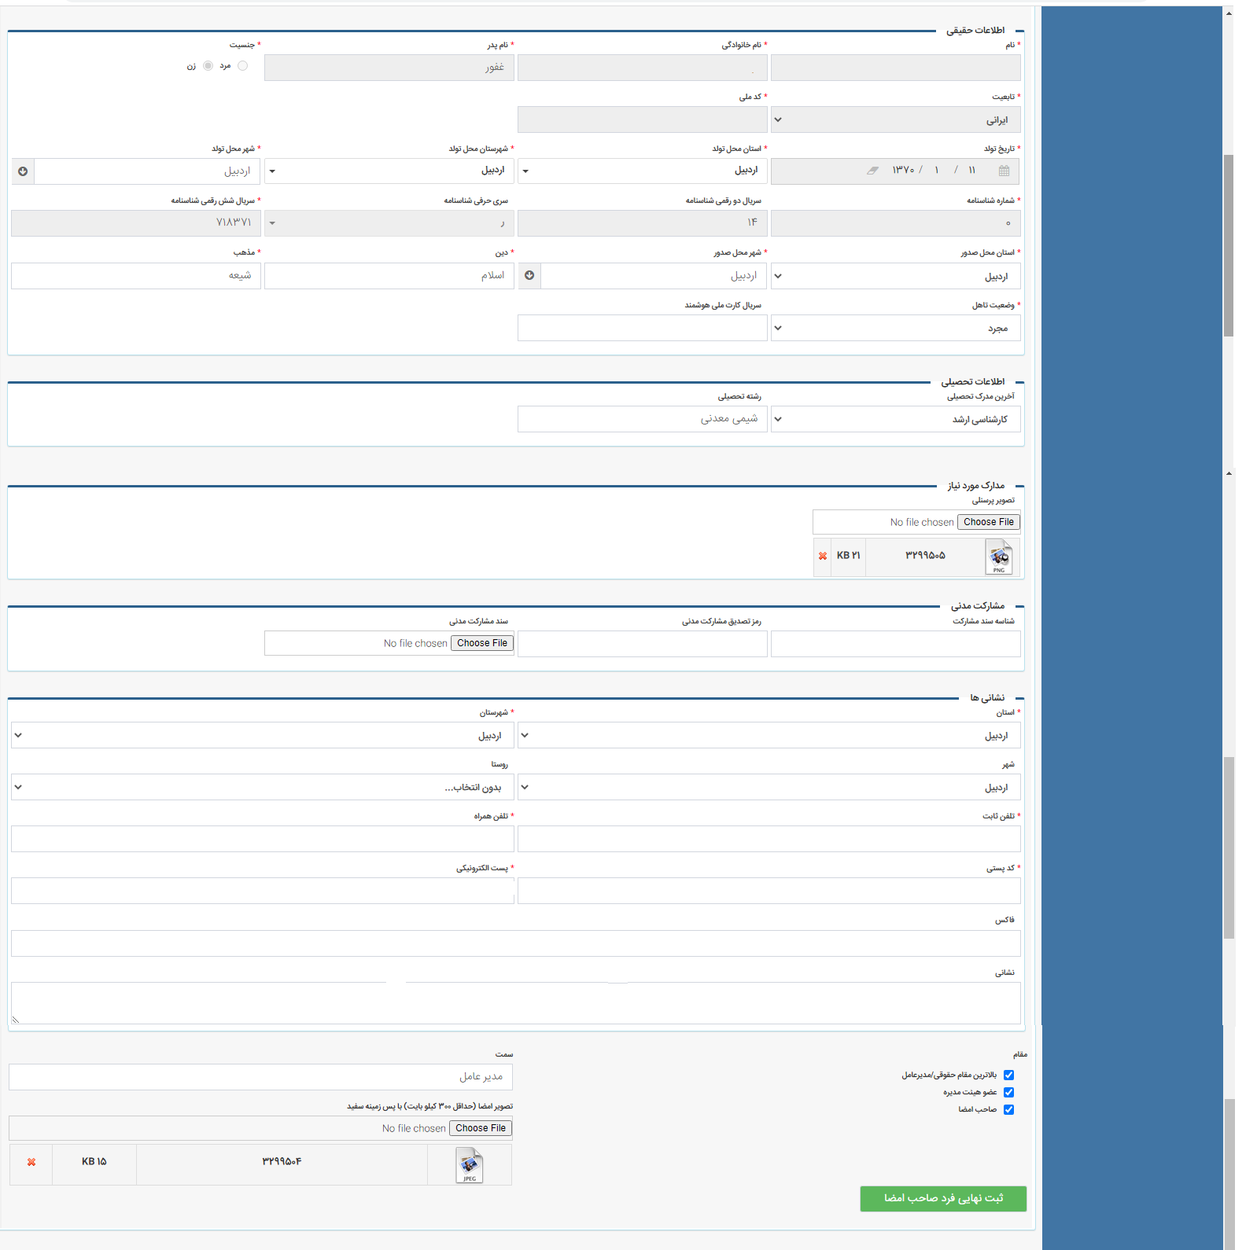
شکل1-7 ثبت اعضاء جدید حقوقی

نکته: طبق شکل 1-7 در صورت زدن تیک صاحب امضا برای فرد مربوطه در قسمت مقام، نمونه امضا با حجم حداقل 300 کیلوبایت و حداکثر 600 کیلوبایت و با پس‌زمینه سفید باید بارگذاری گردد.
نکته: در این مرحله کاربر می بایست تمامی اطلاعات مورد نیاز را در منوی شرکت من تکمیل نماید تا بتواند درخواست‌ مربوطه را ثبت نماید.

فصل 2: فرآیند صدورپروانه دفاتر پیشخوان خدمات/ICT روستایی

2-1مقدمه
در این فصل ثبت و ارسال درخواست صدور پروانه دفاتر پیشخوان خدمات/ICT روستایی توسط متقاضی توضیح داده شده است. متقاضیان برای ثبت درخواست های خود مبنی بر صدور پروانه دفاتر پیشخوان خدمات/ICT روستایی ابتدا باید از منوی "ثبت فرد"/ "شرکت من" نسبت به تکمیل اطلاعات خود اقدام نمایند.

2-2 گام اول: متقاضی-درخواست صدور پروانه
برای درخواست صدور پروانه، متقاضی باید از بلوک دفاتر پیشخوان خدمات خدمات/ دفاتر ICT روستایی، بر روی منوی "درخواست صدور پروانه دفاتر پیشخوان خدمات" کلیک نماید.
توجه: طبق آیین نامه (برای صدور پروانه) در شهر متراژ دفتر حداقل 30 مترمربع و در روستا حداقل20 متر مربع میباشد.

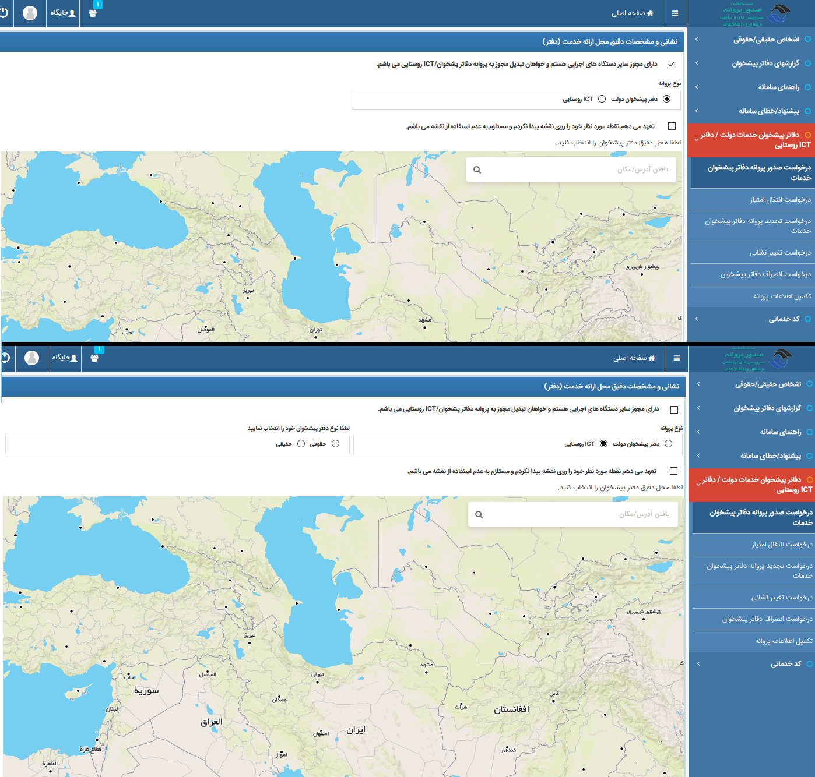
شکل 2-1 کارتابل متقاضی و انتخاب منوی دفتر پیشخوان/ICT روستایی/صدورپروانه

با توجه به نوع متقاضی درخواست‌دهنده، فرم نمایش داده شده برای متقاضی متفاوت است.
در صورتی که متقاضی از فیلد "نوع پروانه" گزینه"دفتر پیشخوان خدمات" را انتخاب نماید ( تنها کاربر حقوقی و فقط در شهر امکان درخواست پروانه دفتر پیشخوان خدمات وجود دارد) سپس از روی نقشه محل دفتر خود را انتخاب می‌نماید.
در صورتی که متقاضی از فیلد "نوع پروانه" گزینه "ICT روستایی" را انتخاب نماید، فیلد "لطفا نوع دفتر پیشخوان خود را انتخاب نمایید" مشاهده کرده و پس از مشخص نمودن کاربر حقیقی یا حقوقی، میتواند مکان دفتر خود را روی نقشه انتخاب کند. بعد از انتخاب محل دفتر و ثبت آن، فرم دوم درخواست پروانه مورد نظر برای کاربر نمایش داده میشود. در این فرم متقاضی باید اطلاعات مربوط به محل دفتر و مدارک مربوطه را طبق مصوبه در درخواست ثبت نماید.

مدارک مربوط به صدور پروانه دفتر پیشخوان/ICT روستایی برای متقاضیان حقیقی طبق مصوبه عبارتند از:
- تصویر کارت پایان / خرید خدمت وظیفه یا معافیت دایم
- تصویر آخرین مدرک تحصیلی کارشناسی یا بالاتر مورد تایید وزارت علوم، تحقیقات و فناوری و یا شکل احکام کارگزینی متقاضی مبنی بر دارا بودن حداقل ۱۰ سال سابقه کارشناسی کاربردی در دستگاه‌های دولتی (مطابق ماده ۱ بند ۱-۸ و ماده ۲ بند ۲-۴)، ارایه شکل مدرک تحصیلی فرد استخدام شده نیز الزامی‌است.
- گواهی عدم سوء پیشینه
- گواهی عدم بدهی مالیاتی، بیمه‌ای و بانکی
- عکس رنگی ۴×۳ فرد حقیقی
- تاییدیه اداره اماکن
- تصویر فرم ثبت نام در سامانه مودیان مالیاتی

مدارک مربوط به صدور پروانه دفتر پیشخوان/ICT روستایی برای متقاضیان حقوقی طبق مصوبه عبارتند از:
- تصویر کارت پایان/ خرید خدمت وظیفه یا معافیت دایم مدیر عامل و هیئت مدیره و صاحبان امضاء (برای افراد ذکور)
- تصویر آخرین مدرک تحصیلی کارشناسی یا بالاتر مورد تایید وزارت علوم، تحقیقات و فناوری و یا شکل احکام کارگزینی متقاضی مبنی بر دارا بودن حداقل ۱۰ سال سابقه کارشناسی کاربردی در دستگاه‌های دولتی (مطابق ماده ۱ بند ۱-۸ و ماده ۲ بند ۲-۴)، ارایه شکل مدرک تحصیلی فرد استخدام شده نیز الزامی‌است.
- گواهی عدم سوء پیشینه مدیر عامل یا صاحبان امضاء
- گواهی عدم بدهی مالیاتی، بیمه‌ای و بانکی مدیر عامل یا صاحبان امضاء
- عکس رنگی ۴×۳ مدیر عامل
- تاییدیه اداره اماکن
- تصویر برابر اصل شده روزنامه رسمی‌یا نامه سازمان ثبت اسناد
- تصویر برابر اصل شده اساسنامه شرکت (با موضوع فعالیت مرتبط)
- آگهی تاسیس و آگهی تغییرات شرکت
- تصویر فرم ثبت نام در سامانه مودیان مالیاتی

توجه: اگر در فرم اول درخواست، متقاضی مکان موردنظر خود را در نقشه نیافت یا با انتخاب مکان موردنظر با خطا مواجه گردید، می تواند تیک گزینه بالای نقشه" نقطه مورد نظر خود را روی نقشه پیدا نکردم و مستلزم به عدم استفاده از نقشه می باشم.(هر گونه مغایرت در آدرس به عهده متقاضی می باشد.)" را زده تا درخواست به طور اتوماتیک به فرم دوم منتقل گردد و در آنجا آدرس را به صورت دستی مشخص نماید.

در انتهای فرم دوم درخواست در قسمت هدر اطلاعات دریافتی از درگاه ملی صدور مجوزها لازم است متقاضی در کادر مربوطه کد درخواست یکتا را که از درگاه ملی مجوزها دریافت نموده وارد نماید تا پس از تکمیل فرم، مجاز به ارسال درخواست خود به سازمان باشد.

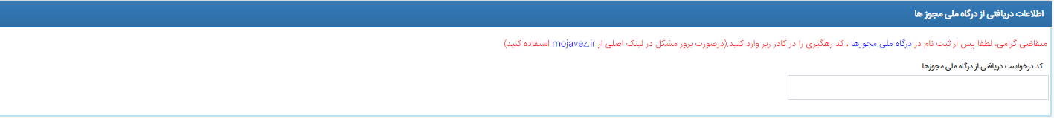
شکل 2-2 هدر اطلاعات دریافتی از درگاه ملی مجوزها در فرم دوم درخواست صدور پروانه

نکته : متقاضی برای دریافت کد درخواست از درگاه ملی مجوزها باید به آدرس https://g4b.irیا https://mojavez.ir مراجعه نموده و پس از ثبت نام در این درگاه با نام کاربری و پسوردی که به شماره همراه فرد پیامک می گردد، وارد سامانه مذکور شده و اطلاعات فردی یا شرکت خود را تکمیل نماید. در این صورت کد درخواست پیامک شده به متقاضی پس از تکمیل اطلاعات در سامانه درگاه ملی مجوزها را در فرم درخواست خود در سامانه صدور مجوزها وارد نموده و ادامه فرم درخواست صدور پروانه را تکمیل می نماید.

نکته: اگر درخواست شما برای صدور پروانه از نوع حقوقی است، باید در درگاه ملی مجوزها نیز به صورت فرد حقوقی ثبت نام نموده و اگر درخواست صدور پروانه شما از نوع حقیقی باشد، باید در درگاه ملی مجوز ها نیز به صورت فرد حقیقی ثبت نام نموده و در فرم ثبت نام کد ملی متقاضی پروانه را وارد نمایید.
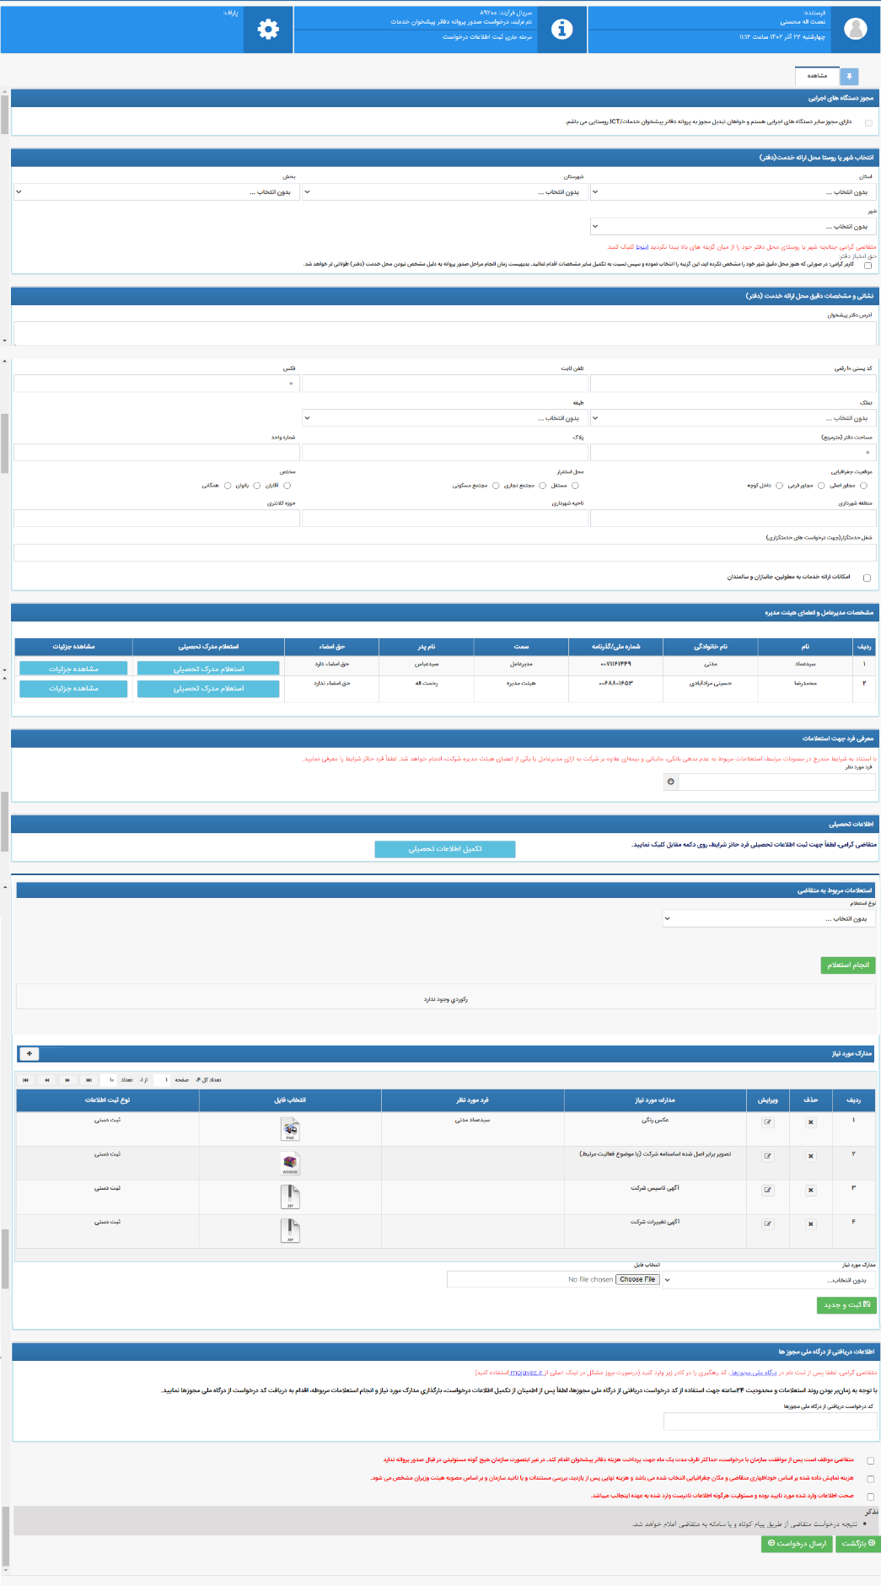
شکل 2- 3 فرم دوم درخواست صدور پروانه دفتر پیشخوان متقاضی حقوقی
نکته: در مورد متقاضیان حقیقی، اطلاعات نمایش داده شده در قسمت "مشخصات متقاضی" ، از منوی ثبت فرد خوانده می شود و در مورد متقاضیان حقوقی نیز اطلاعات نمایش داده شده در قسمت "مشخصات مدیرعامل و صاحب امضا" از تب ثبت اطلاعات افراد صاحب امضا و هیئت مدیره در منوی شرکت من خوانده می شود.
در صورتی که متقاضی حقیقی اقدام به ثبت درخواست نماید، فرم زیر برای متقاضی نمایش داده می‌شود:

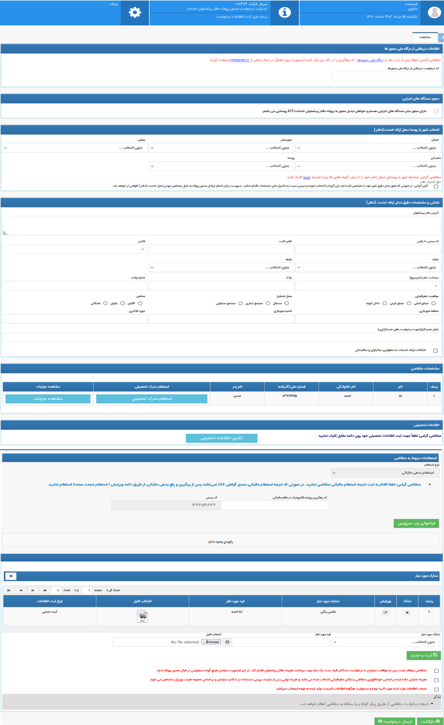
شکل 4-2 مرحله دوم فرم درخواست دفتر پیشخوان متقاضی حقیقی
    - 2-2-1حق امتیاز صدور پروانه دفاتر پیشخوان خدمات / ICT روستایی
حق امتیاز صدور پروانه برای دفاتر جدید به شرح ذیل تعیین می‎شود:
- کلان شهرها: مبلغ 950,463,000 ریال (نهصد و پنجاه میلیون و چهارصدو شصت و سه هزار ریال)
- مراکز سایر استان‎ها به استثنای کلان شهرها: مبلغ 570,278,000 ریال (پانصد و هفتاد میلیون و دویست و هفتاد و هشت هزار ریال)
- شهرهای با جمعیت بیش از 50،000 نفر به استثنای مراکز استان‏ها و کلان شهرها: مبلغ 285,139,000 ریال (دویست و هشتاد و پنج میلیون و صد و سی و نه هزار ریال)
- سایر شهرها: مبلغ 95,046,300 ریال (نود و پنج میلیون و چهل و شش هزار و سیصد ریال)
- روستاها: مبلغ 9,716,000 ریال ( نه میلیون و هفتصد و شانزده هزار ریال)
ملاک تعیین کلان‎شهر، شهر و روستا، تقسیمات کشوری وزارت کشور و مرجع تعیین جمعیت، مرکز آمار ایران است.
مبالغ حق امتیاز صدور پروانه برای سال 1401 می‎باشد که برای سال‎های بعد، به صورت سالیانه و مطابق نرخ رسمی تورم اعلامی بانک مرکزی افزایش خواهد یافت.
پس از ارسال درخواست توسط متقاضی، درخواست جهت بررسی وارد کارتابل دبیرخانه ICT استانی می‏شود.
    - 2-2-2 استعلام مدرک تحصیلی در فرم درخواست
در درخواست‌های صدور، مرحله "ثبت اطلاعات درخواست" با انتخاب گزینه "استعلام مدرک تحصیلی" در قسمت استعلام های مربوط به متقاضی گزینه های مربوط به اطلاعات تحصیلی مطابق تصاویر 2-5 و 2-6 برای متقاضی قابل مشاهده می باشد.
توجه : با انتخاب گزینه "استعلام مدرک تحصیلی" در درخواست های حقیقی اطلاعات تحصیلی دارنده پروانه و در درخواست های حقوقی اطلاعات تحصیلی فردی که در قسمت معرفی فرد جهت استعلامات انتخاب شده است، مانند تصویر 5-2 نمایش داده می شود و متقاضی امکان تغییر اطلاعات تحصیلی را دارد.
پس از وارد کردن کد رهگیری و کلیک بر روی دکمه "استعلام مدرک تحصیلی" نتیجه استعلام مانند تصویر 2-7 نمایش داده می شود.
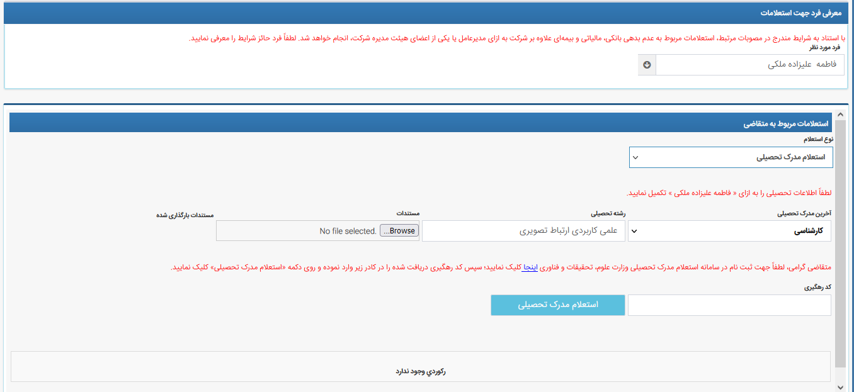
شکل 2- 5 استعلام مدرک تحصیلی

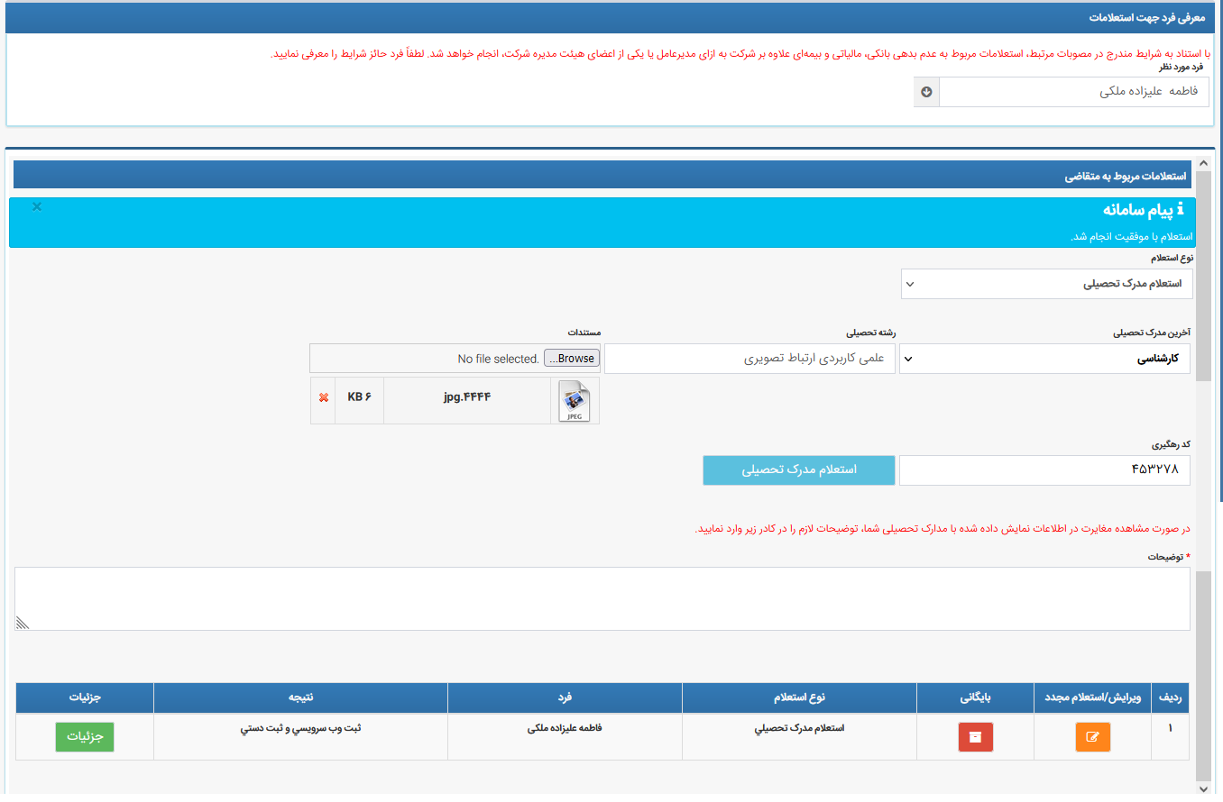
شکل 2- 6 استعلام مدرک تحصیلی

توجه: در این فرم، فیلدهای "آخرین مقطع تحصیلی" و "رشته تحصیلی" از فرم ثبت فرد مربوط به فرد معرفی‌شده پر شده و قابل تغییر می‌باشند.
توجه: فیلدهای "مقطع تحصیلی"، "رشته تحصیلی" و "مستندات مدرک تحصیلی" و "کد رهگیری" (در صورت انتخاب مدرک حداقل کارشناسی از منوی کشویی مربوط به آخرین مقطع تحصیلی) اجبار ورود دارند.
توجه: متقاضی می تواند برای دریافت کد رهگیری مربوط به مدرک تحصیلی، بر روی لینک سامانه استعلام مدرک تحصیلی وزارت علوم، تحقیقات و فناوری کلیک نموده و پس از ثبت نام در آن سامانه، کد رهگیری خود را دریافت نماید.

    - 3-2-2 استعلام بدهی مالیاتی
در قسمت هدر استعلامات مربوط به متقاضی، در فیلد "نوع استعلام" گزینه "استعلام بدهی مالیاتی" نمایش داده شده است که می تواند آن را انتخاب کند. درصورتیکه درخواست از نوع حقوقی باشد، کد پستی ثبت شده شرکت (که متقاضی قبلا آن را در فرم شرکت من ثبت کرده است) به صورت غیرفعال نمایش داده شده و در صورتیکه درخواست حقیقی باشد، کد پستی ثبت شده فرد به صورت غیرفعال نمایش داده می‌شود.
پس از ورود کدرهگیری، می بایست دکمه فراخوانی وب سرویس کلیک شود تا فراخوانی انجام و نتیجه استعلام در قالب رکوردی در پایین این قسمت درج و نمایش داده شود.
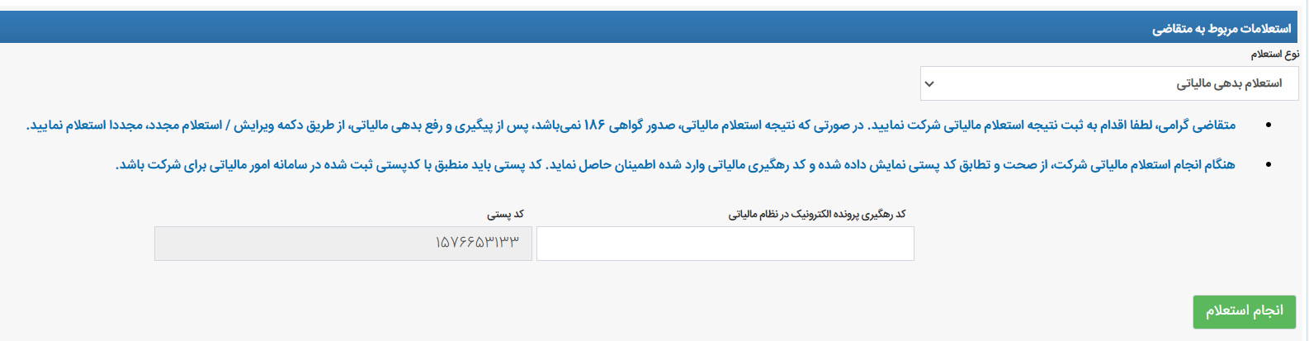
شکل 2- 7 تکمیل استعلام مالیاتی شرکت در هدر " استعلامات مربوط به متقاضی" حقوقی

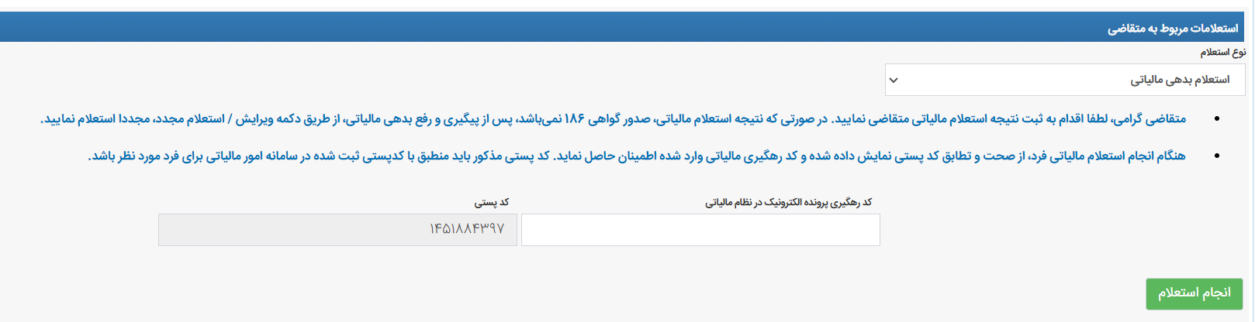
شکل 2- 8 تکمیل استعلام مالیاتی متقاضی در هدر " استعلامات مربوط به متقاضی" حقیقی
نکته: فقط در صورتی که نتیجه/ نتایج استعلام بدهی مالیاتی (به ازای فرد در درخواست حقیقی/ به ازای شرکت و فرد حائز شرایط در درخواست حقوقی) موافقت (صدور گواهی 186) باشد، امکان ارسال درخواست به سازمان وجود خواهد داشت. در غیر این‌صورت تا زمان استعلام مجدد، تغییر نتیجه و صدور گواهی 186 ، درخواست در کارتابل متقاضی خواهد ماند.
نکته: جهت فراخوانی وب‌سرویس مالیاتی و ثبت رکورد، تکمیل فیلد کد رهگیری در این قسمت اجبار ورود دارد.
توجه: اطلاعات کد رهگیری مربوط به فیلد "کد رهگیری پرونده الکترونیک در نظام مالیاتی" را می بایست متقاضی از طریق سامانه امور مالیاتی دریافت نموده و سپس آن را در این درخواست جهت انجام استعلام، وارد نماید.
نکته: در مورد متقاضیان حقیقی، کدپستی نمایش داده شده در قسمت "استعلام بدهی مالیاتی" ، از منوی ثبت فرد خوانده می شود و در مورد متقاضیان حقوقی نیز کدپستی نمایش داده شده برای استعلام از شرکت از تب اطلاعات حقوقی در فرم شرکت من، خوانده می شود بنابراین در صورت مغایرت کد پستی با پرونده مالیاتی، متقاضی می تواند در مسیر گفته شده کد پستی را ویرایش نماید.

2-3 گام دوم:متقاضی- ویرایش اطلاعات
در درخواست های صدور پروانه اگر مدارک متقاضی در مرحله ثبت نام ناقص باشد یا در اطلاعات ثبتی آن اشکالی وجود داشته باشد، کارشناس دبیرخانه بعد از بررسی، امکان بازگشت درخواست به متقاضی را ندارد و فرایند را خاتمه خواهد داد و متقاضی موظف است دوباره درخواست صدور ارسال نماید. بنابراین لطفا در ثبت اطلاعات خود دقت نمایید.

نکته: امکان حذف هیچ فرایندی از کارتابل متقاضی وجود ندارد.
نکته: در صورتی که متقاضی قصد پایان دادن فرایند در جریان خود را (به دلیل ثبت اشتباه درخواست، منصرف شدن از دادن درخواست و یا ...) داشته باشد و درخواست به مرحله صدور پروانه توسط مدیرکل منطقه نرسیده باشد، می توانند از منوی گزارش فعالیت ها در سمت راست کارتابل، درخواست خود را انصراف دهند که در فصل پنجم (گزارش فعالیت‌ها) نحوه انجام آن توضیح داده شده است.

2-3 گام سوم:متقاضی- انجام استعلام اماکن
پس از انجام سایر استعلام همچون بدهی بیمه تامین اجتماعی، تاییدیه گواهی بانکی و ... توسط کارشناس دبیرخانه استان، فرایند جهت انجام استعلام اماکن به متقاضی ارجاع داده می‌شود. در این مرحله متقاضی بایستی با مراجعه به کارتابل خود، اقدام به انجام استعلام اماکن نماید. اطلاعات مورد نیاز جهت انجام این استعلام، از اطلاعات ثبت شده در مراحل قبل است و صفحات شرکت و فرد است. لازم به ذکر است متقاضی در این مرحله امکان ویرایش سایر استعلامات و اطلاعات خود را ندارد.
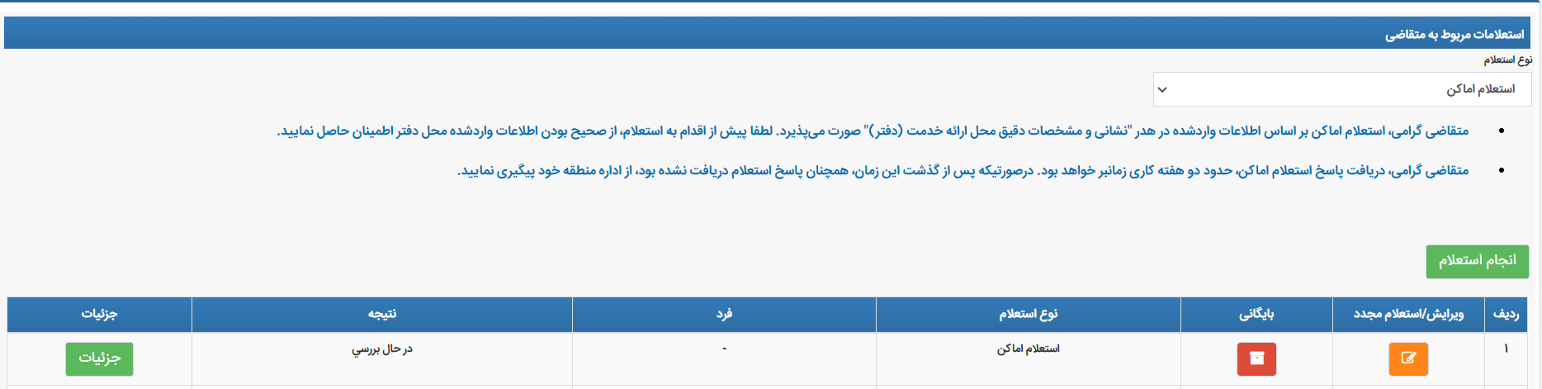
شکل 2- 9 تکمیل استعلام مالیاتی متقاضی در هدر " استعلامات مربوط به متقاضی" حقیقی
با زدن دکمه انجام استعلام نتیجه استعلام در قالب رکوردی در پایین این قسمت درج و نمایش داده شود.

2-4 گام سوم: متقاضی- دریافت فیش و پرداخت حق امتیاز
با تایید صدور پروانه توسط مدیر کل منطقه، فیش پرداخت حق امتیاز پروانه صادر و به کارتابل متقاضی ارسال می شود. متقاضی امکان مشاهده و چاپ فیش صادر شده را دارد.
پس از تایید مدیرکل منطقه متن پیامکی با متن " متقاضی محترم؛ جهت مشاهده فیش و پرداخت حق امتیاز صدور/ تجدید پروانه دفتر پیشخوان خدمات دولت و بخش عمومی غیر دولتی درخواستی، به حساب کاربری خود در سامانه مربوط مراجعه نمایید." به متقاضی ارسال می شود. در قسمت اعلان ها نیز اعلانی در این باره به یوزر متقاضی ارسال می شود.
همان‏طور که شکل زیر مشخص است، متقاضی می‏تواند نحوه‏ی پرداخت را که یکی از دو حالت "پرداخت حضوری در بانک" و "پرداخت آنلاین" است، انتخاب نماید.
پرداخت حضوری در بانک: متقاضی باید از دکمه چاپ صورتحساب، فیش مربوطه را چاپ گرفته و جهت پرداخت حق امتیاز به صورت حضوری به بانک مراجعه نماید. پس از پرداخت حق امتیاز توسط متقاضی، درخواست بهطور خودکار به مرحله بعدی منتقل میگردد اگر به فاصله چند روز از تاریخ پرداخت، درخواست از کارتابل متقاضی خارج نگردید، متقاضی می تواند مورد را از اداره درآمد پیگیری نماید.

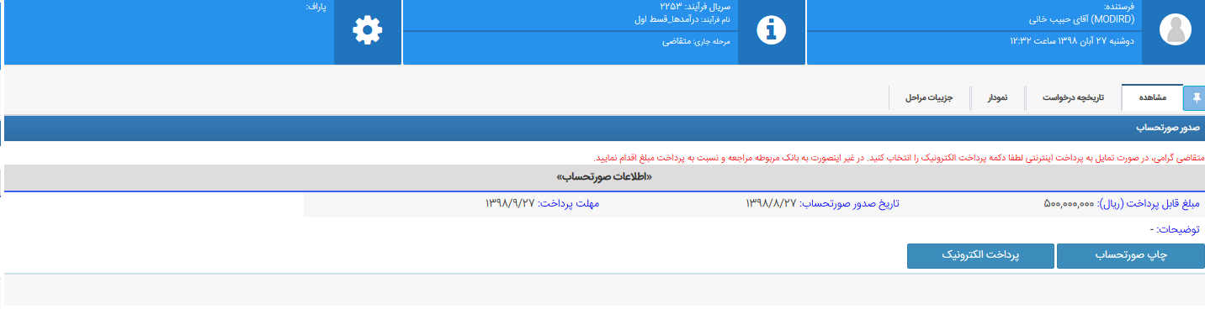
شکل 2-10 مرحله‏ی مشاهده و پرداخت فیش در کارتابل متقاضی

پرداخت الکترونیک: با انتخاب این حالت متقاضی برای پرداخت فیش امکان انتخاب یکی از درگاه‏ها را دارد. با انتخاب درگاه مورد نظر و انتخاب دکمه تایید اطلاعات و پرداخت، متقاضی به درگاه بانک متصل خواهد شد و می‏تواند اقدام به پرداخت مبلغ فیش خود نماید. در شکل زیر می‏توان اتصال به درگاه بانک را مشاهده نمود.

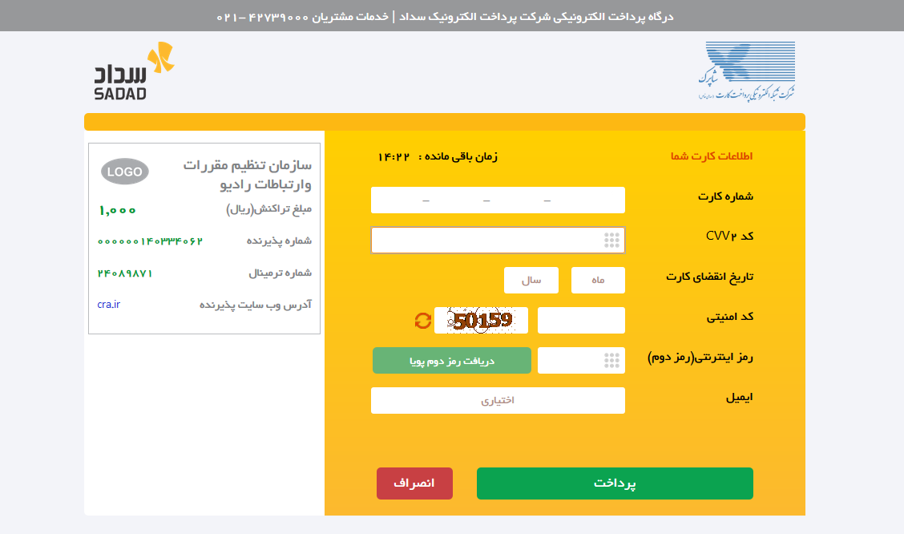
شکل 2-11 اتصال به درگاه بانک برای پرداخت فیش

پس از پرداخت مبلغ و دریافت تاییدیه بانک، متقاضی اطلاعات پرداخت را در کارتابل خود مشاهده نموده و سپس اقدام به انتخاب دکمه‏ی "تکمیل فرایند" می‏نماید.

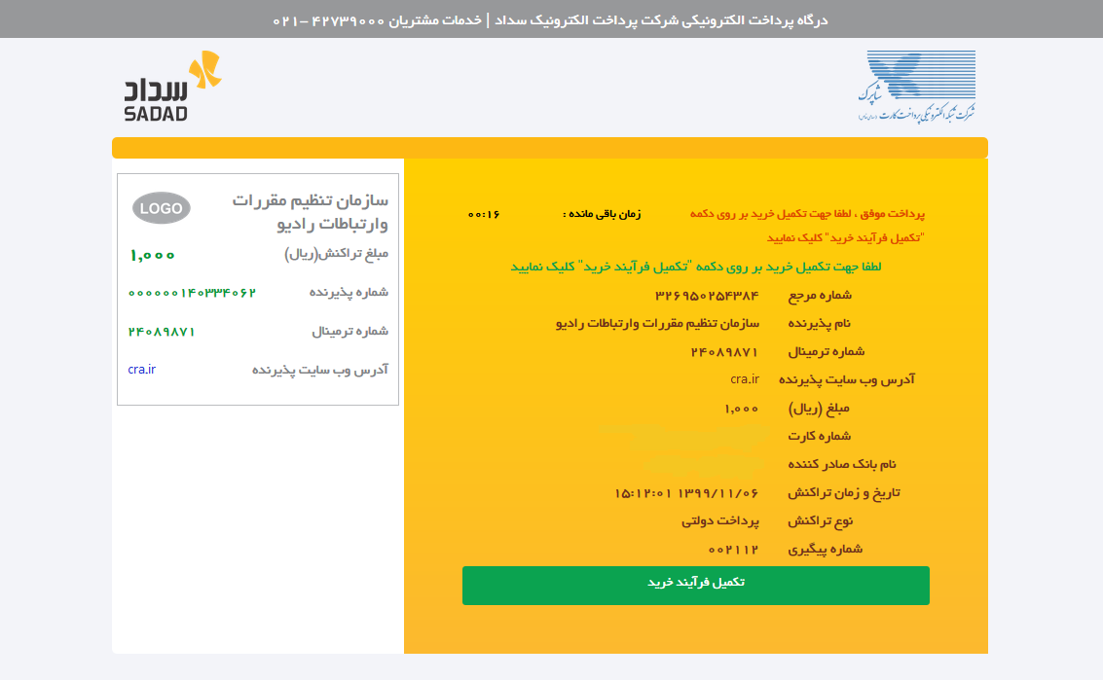
شکل 2-12 تایید اینترنتی پرداخت

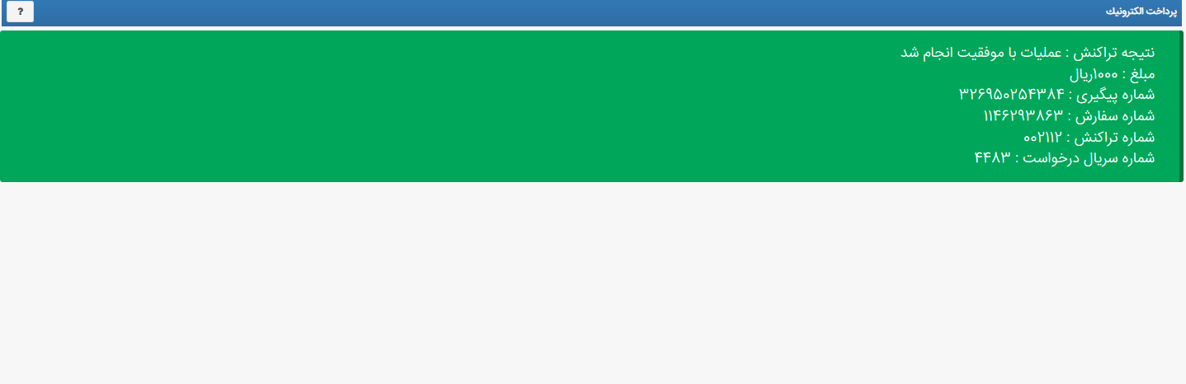
شکل 2-13 مشاهده نتیجه پرداخت در کارتابل متقاضی

پس از پرداخت حق امتیاز توسط متقاضی، درخواست بهطور خودکار به مرحله بعدی منتقل میگردد.
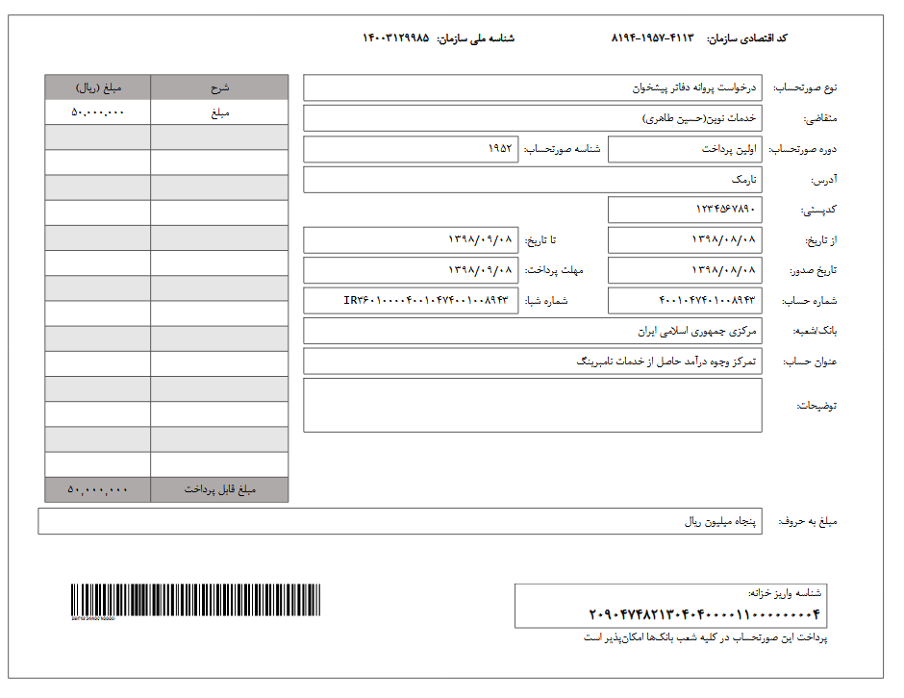
شکل 2-14 فیش پرداختی

نکته: متقاضی فقط در مهلت تعیین شده در فیش، امکان پرداخت حق امتیاز را دارد، اگر این مهلت منقضی گردد و متقاضی حق امتیاز را پرداخت نکرده باشد، امکان اعطای مهلت مجدد به متقاضی وجود ندارد.
در درخواست‌های صدور و تمدید مهلت پرداخت حق امتیاز 30 روز است و فیش‌های حق امتیاز با مهلت 30 روزه صادر خواهند شد. بعد از صادر شدن فیش و ارسال آن به متقاضی پیامک ها و اعلان های زیر در زمان های ذکر شده به متقاضی ارسال می شود.
- پس از تایید درخواست توسط مدیرکل منطقه و ارسال آن به اداره درآمد جهت اطلاع رسانی
- پس از گذشت 15روز جهت هشدار و یادآوری مهلت پرداخت
- مخالفت اداره درآمد (رئیس) پس از عدم پرداخت متقاضی در مهلت 30روز
در صورت پرداخت متقاضی در مهلت مقرر (پرداخت آنلاین و یا ثبت تاییدیه پرداخت توسط اداره درامد)، طبق روال سامانه، پروانه صادر شده و درخواست خاتمه می‌یابد. در صورت عدم پرداخت فیش حق امتیاز در مهلت مقرر، درخواست از کارتابل متقاضی خارج شده و به کارشناس اداره درآمد ارسال خواهد شد.

2-5 گام چهارم: مرحله چاپ اصل پروانه
پس از این که متقاضی حق امتیاز را پرداخت و کارشناس درآمد آن را تایید نماید، درخواست از کارتابل جاری او خارج گشته و فرایند صدور خاتمه می یابد و پیامکی به متقاضی ارسال می شود که برای چاپ پروانه به کارتابل خود مراجعه کند. متقاضی می تواند از قسمت " اطلاعات" که در منوی گزارش فعالیت های (دفاتر پیشخوان خدمات / ICT روستایی ) قرار دارد، پروانه صادر شده خود را چاپ نماید.
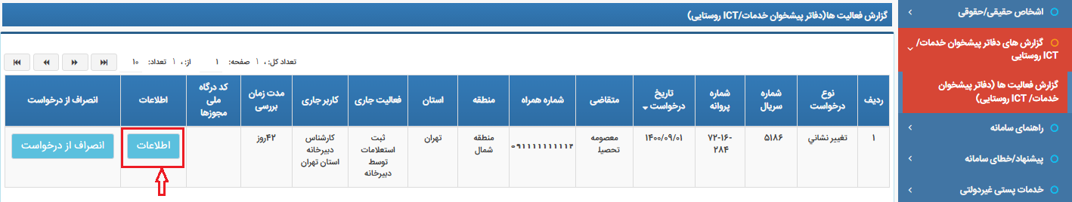
شکل2-15 چاپ پروانه در کارتابل متقاضی

توجه: تاریخ صدور پروانه، تاریخ تایید پرداخت حق امتیاز پروانه است.

فصل 3: فرآیندهای تجدید و تغییرات پروانه دفاتر پیشخوان خدمات/ICT روستایی

3-1مقدمه
در این فصل فرآیند درخواست تجدید پروانه دفاتر پیشخوان خدمات/ICT روستایی با شروع درخواست توسط متقاضی، آغاز می‌شود.

3-2 گام اول: متقاضی- درخواست تجدید پروانه
متقاضی می بایست در فاصله زمانی 5 ماه مانده به پایان اعتبار پروانه، اقدام به درخواست تجدید پروانه نماید. برای ثبت درخواست تجدید پروانه، متقاضی می تواند از بلوک "دفاتر پیشخوان خدمات/ ICT روستایی"، بر روی منوی "درخواست تجدید پروانه دفاتر پیشخوان خدمات/ ICT روستایی" کلیک نماید.

نکته: برای درخواست پروانه در شهرها متراژ دفتر حداقل 30 مترمربع و در روستا حداقل 20متر مربع میباشد.

بعد از انتخاب منوی "درخواست تجدید پروانه دفاتر پیشخوان خدمات/ ICT روستایی" کاربر از لیست کشویی "انتخاب پروانه" شماره پروانه خود را انتخاب مینماید. اگر مکان دفتر پیشخوان در پروانه تغییر داشته باشد و درخواست تجدید پروانه برای مکان جدید صورت گیرد، متقاضی از فیلد"تغییر مکان دفتر پیشخوان" گزینه "بلی" را انتخاب می نماید و در ادامه نقشه برای متقاضی نمایش داده می شود که باید مکان جدید خود را در آن مشخص و انتخاب نماید سپس به طور اتوماتیک به فرم دوم درخواست جهت تکمیل اطلاعات درخواست منتقل می گردد.
اگر مکان دفتر پیشخوان در پروانه جدید تغییر نداشته باشد و برای همان مکان قبلی درخواست تجدید صورت گیرد، متقاضی از فیلد"تغییر مکان دفتر پیشخوان" گزینه "خیر" را انتخاب نموده و به طور اتوماتیک به فرم دوم درخواست جهت تکمیل اطلاعات درخواست منتقل می گردد.
نکته: درصورتی که متقاضی پاسخ سوال "آیا تغییر نشانی دارید؟" را اشتباه انتخاب کرده باشد می تواند با کلیک دکمه "بازگشت" در انتهای فرم درخواست به مرحله قبل برگردد و پاسخ این سوال را تغییر دهد.
توجه: اگر در فرم اول درخواست، متقاضی مکان موردنظر خود را در نقشه نیافت یا با انتخاب مکان موردنظر با خطا مواجه گردید، می تواند تیک گزینه بالای نقشه" نقطه مورد نظر خود را روی نقشه پیدا نکردم و مستلزم به عدم استفاده از نقشه می باشم.(هر گونه مغایرت در آدرس به عهده متقاضی می باشد.)" را زده تا درخواست به طور اتوماتیک به فرم دوم منتقل گردد و در آنجا آدرس را به صورت دستی مشخص نماید.

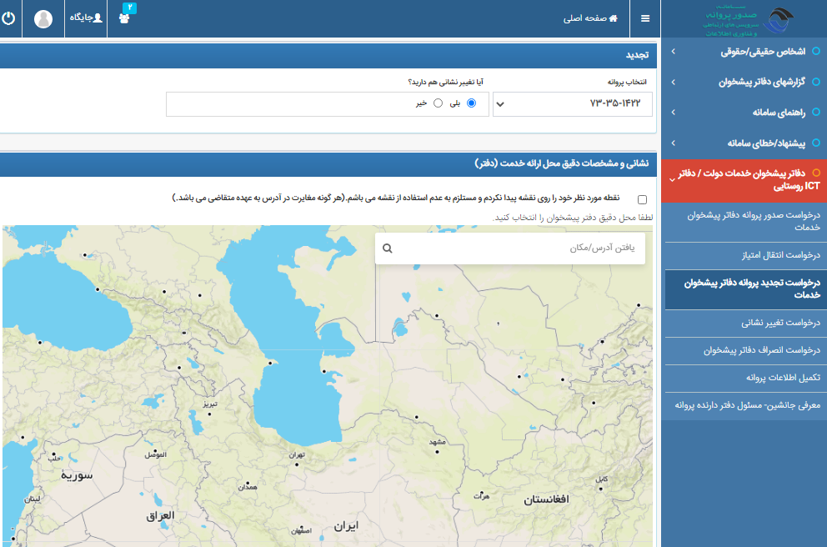
شکل 3-1 کارتابل متقاضی و انتخاب منوی دفتر پیشخوان/ICT روستایی/تجدید پروانه

    - 3-1-1حق امتیاز تجدید پروانه دفاتر پیشخوان /ICT روستایی
حق امتیاز تجدید پروانه دفاتر پیشخوان خدمات برابر با 10 درصد از حق امتیاز صدور پروانه در سال پایان اعتبار مجوز است
سایر مراحل تجدید پروانه همانند درخواست صدور پروانه تکمیل و طی میگردد.

3-2فرآیند درخواست تغییر نشانی پروانه
در صورتی که متقاضی تمایل به ثبت درخواست تغییر نشانی پروانه داشته باشد، با انتخاب درخواست تغییرنشانی دفتر پیشخوان خدمات/ ICT روستایی از منو سمت راست در کارتابل خود، میتواند فرم زیر را مشاهده نماید. در فرم باز شده درخواست از لیست کشویی انتخاب پروانه، شماره پروانه خود را انتخاب نموده و سپس آدرس مکان جدید دفتر را بر روی نقشه مشخص و ثبت می نماید (مشروط بر این که فقط آدرس مکان دفتر پیشخوان خود را در همان شهر یا روستایی که پروانه قبلی صادر شده، تغییر دهد).

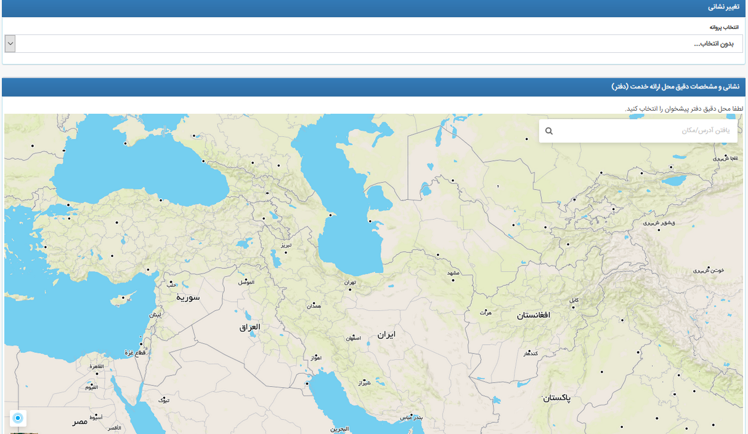
شکل 3-2 کارتابل متقاضی و انتخاب منوی دفتر پیشخوان/ICT روستایی/تغییر نشانی پروانه
پس از تکمیل نمودن فرم اول، متقاضی در مرحله بعد فرمی مانند فرم دوم درخواست صدور پروانه را مشاهده و تکمیل مینماید و سایر گام ها را به جز گام سوم درخواست صدور پروانه تا دریافت پروانه طی می نماید.
توجه: کلیه فرایندهای تغییرات پروانه حق امتیاز نداشته و رایگان هستند.

3-3 فرآیند درخواست تغییر مدیرعامل پروانه
در صورتی که متقاضی تمایل به درخواست تغییر مدیرعامل پروانه داشته باشد، باید ابتدا از قسمت بلوک اشخاص حقیقی/حقوقی و در تب "ثبت اطلاعات افراد صاحب امضا و هیئت مدیره" در منوی "شرکت من"، تغییرات مدیرعامل را ثبت نماید. پس از آن به طور خودکار تغییرات در کارتابل کارشناس دبیرخانه ICT استان مربوطه قابل مشاهده می گردد و کارشناس دبیرخانه ICT استان متوجه تغییر مدیرعامل شرکت مربوطه گردد، درخواست تغییر مدیرعامل را جهت تکمیل به کارتابل متقاضی ارسال می نماید. متقاضی درخواستی مانند شکل 3-3 را در کارتابل جاری خود مشاهده نموده و آن را باز کرده و تکمیل مینماید. سپس سایر گام ها مانند گام های درخواست صدور پروانه را به جز گام سوم، تا دریافت پروانه طی می نماید.

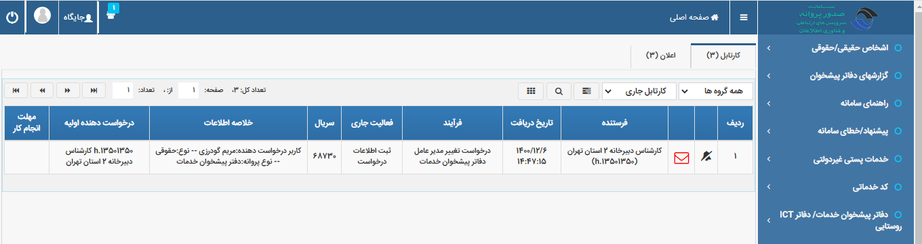
شکل 3-3 کارتابل متقاضی و درخواست تغییر مدیرعامل ارسال شده به متقاضی

3-4 فرآیند درخواست انتقال امتیاز پروانه
در صورت تمایل متقاضی به انتقال امتیاز پروانه خود به شخص یا شرکت دیگر، باید بر روی منوی مربوطه از سمت راست سامانه بلوک دفاتر پیشخوان خدمات / دفاتر ICT روستایی کلیک نماید، سپس در فرم درخواست، ابتدا از لیست کشویی پروانه موردنظر را انتخاب می نماید:

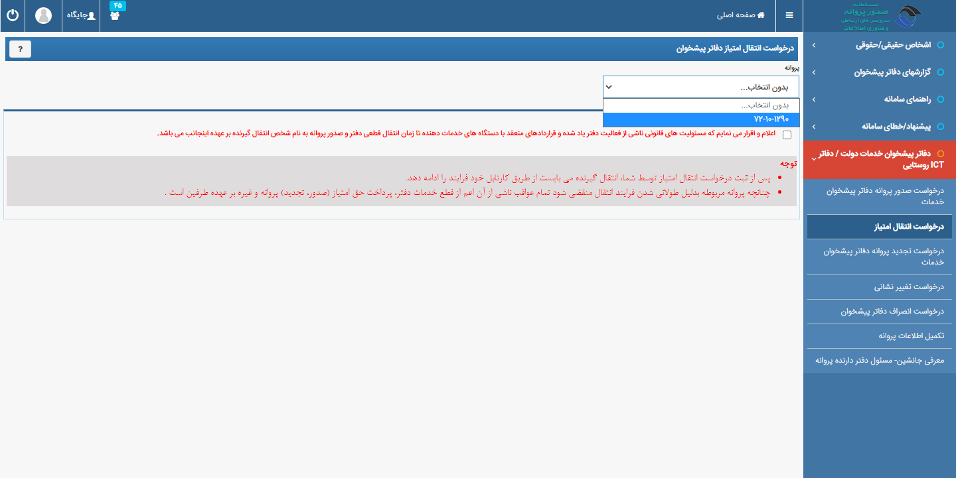
شکل 3-4 کارتابل متقاضی و انتخاب منوی انتقال امتیاز
دو نوع فرایند انتقال امتیاز وجود دارد:
- انتقال امتیاز: در این نوع فرایند انتقال امتیاز، شخص دارنده پروانه و شخص انتقال گیرنده یا در صورت حقوقی بودن ، مدیرعامل شرکت انتقال گیرنده یکی نمی باشند و قصد انتقال امتیاز پروانه خود به شخص یا شرکت دیگری را دارند. در این نوع فرایند انتقال امتیاز شخص انتقال گیرنده باید برای خود یوزر مجزایی در سامانه cra.ir بخش خدمات الکترونیک ایجاد نموده و اطلاعات مربوط به شخص با شرکت خود را در یوزر مربوطه ثبت نماید. برای انجام این فرایند، در فرم اول درخواست بعد از انتخاب پروانه موردنظر، طبق شکل 3-6 گزینه انتقال امتیاز به شخص دیگر یا شرکت دیگر را انتخاب نموده و سپس نوع انتقال گیرنده را مشخص می نمایند.

- تبدیل حقیقی به حقوقی: در این نوع فرایند انتقال امتیاز، شخص دارنده پروانه و مدیرعامل شرکت انتقال گیرنده یکی می باشند و متقاضی فقط قصد حقوقی کردن دارنده پروانه را دارد. در این نوع فرایند انتقال امتیاز یوزر انتقال دهنده و انتقال گیرنده یکی می باشند و اطلاعات شرکت باید در همان یوزر انتقال دهنده تکمیل گردد. که در این صورت در فرم اول درخواست طبق شکل 3-5 گزینه اول انتخاب می شود.

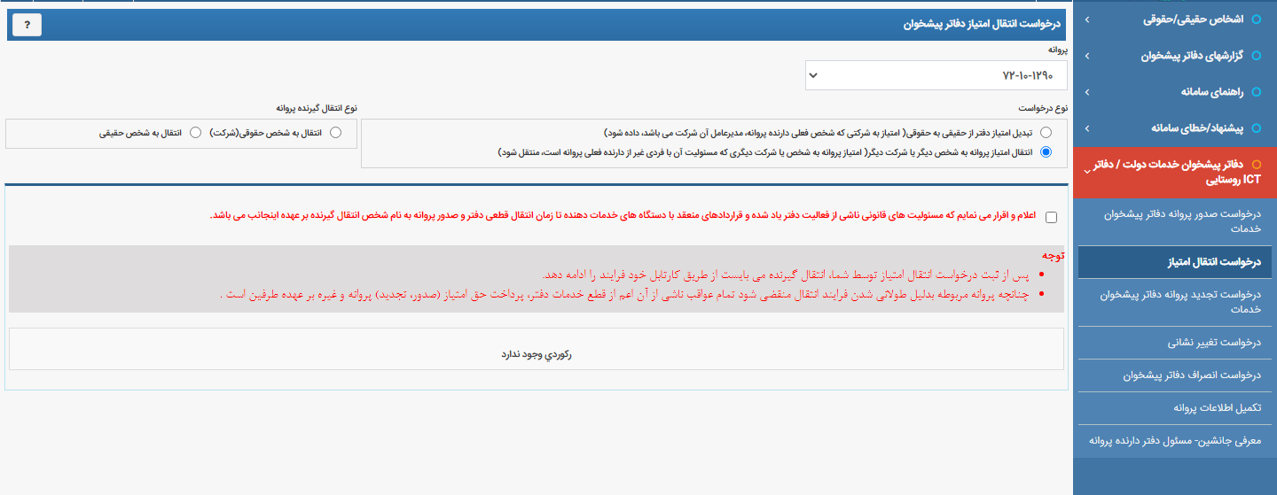
شکل 3-5 انتخاب نوع درخواست انتقال امتیاز
با توجه به این که در شکل قبل نوع انتقال گیرنده را متقاضی حقیقی یا حقوقی انتخاب نموده، در جستجو فرد انتقال گیرنده (در صورت انتخاب گزینه انتقال به شخص حقیقی) باید مقدار کد ملی انتقال گیرنده و حداقل یکی از فیلدهای دیگر را جهت جستجو وارد نموده و دکمه جستجو را کلیک نماید تا رکورد فرد انتقال گیرنده به متقاضی نمایش داده شود و در جستجو شرکت (در صورت انتخاب گزینه انتقال به شخص حقوقی)، باید مقدار شناسه ملی شرکت انتقال گیرنده و حداقل یکی از فیلدهای دیگر را در هنگام جستجو وارد نموده و دکمه را جستجو را کلیک نماییم تا رکورد مربوط به شرکت انتقال گیرنده نمایش داده شود.
توجه: انتقال گیرنده باید از قبل در سامانه ثبت نام کرده و اطلاعات خود را در یوزرشان تکمیل نموده باشند. برای یافتن انتقال گیرنده کافیست یکی از فیلدهای جستجو را وارد نموده و بر دکمه "جستجو" کلیک نمایید.
سپس در رکورد موردنظر براساس این که در فرایند انتقال امتیاز محل دفتر تغییر می کند یا خیر، گزینه انتقال امتیاز با تغییرنشانی/ انتقال امتیاز بدون تغییرنشانی انتخاب می گردد.
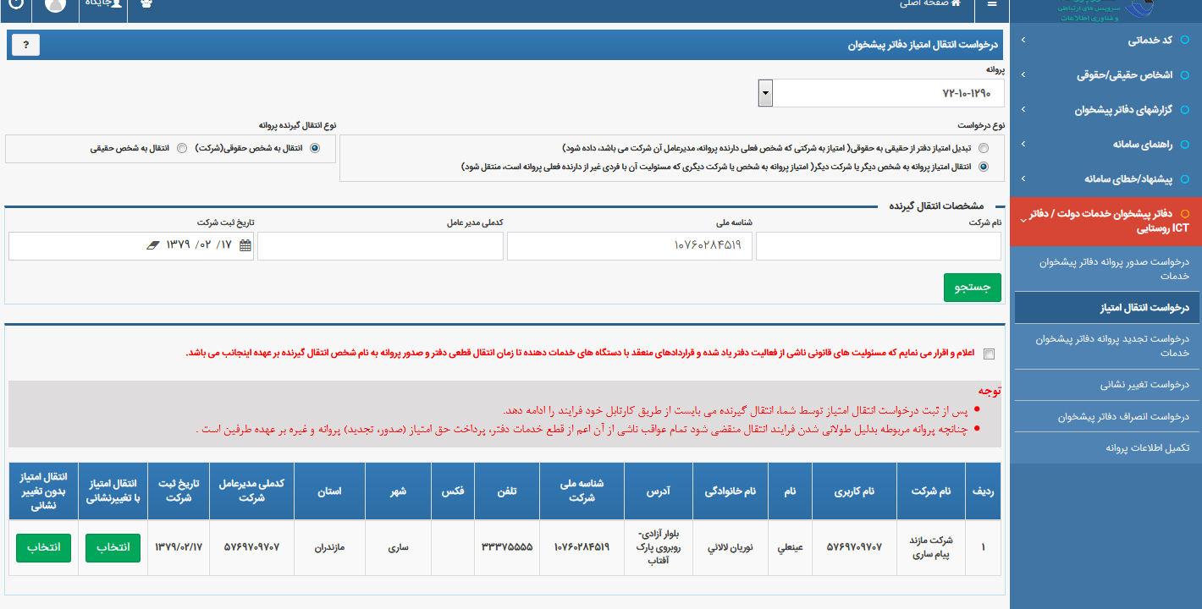
شکل 3-6 جستجو انتقال گیرنده در درخواست انتقال امتیاز

پس از انتخاب گزینه انتقال امتیاز با تغییرنشانی یا بدون نغییر نشانی، پیامی مطابق شکل 3-7 نمایش داده می شود که متقاضی باید آن را تایید نماید و سپس پیام دیگری طبق شکل 3-8 نمایش داده می شود که آن را نیز تایید می نماید.

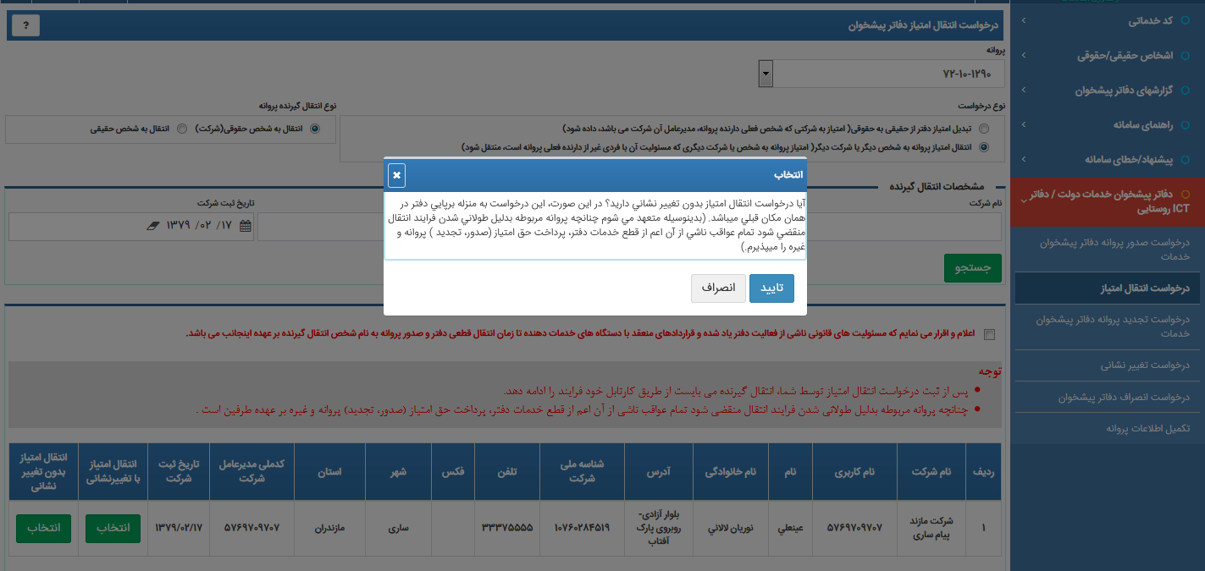
شکل 3-7 پذیرفتن شرایط درخواست انتقال امتیاز توسط متقاضی

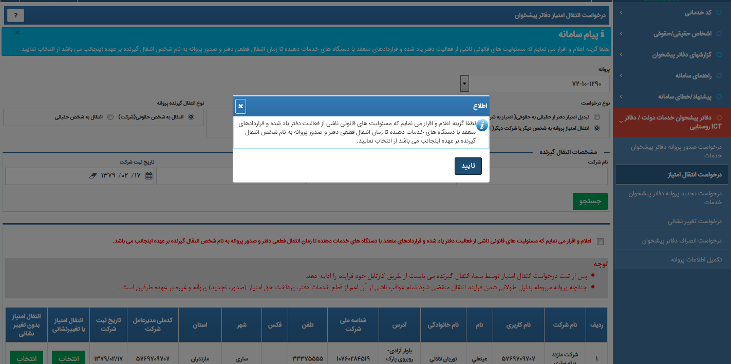
شکل 3-8 تایید درخواست انتقال امتیاز توسط متقاضی

حال درخواست از کارتابل انتقال دهنده خارج شده و وارد کارتابل انتقال گیرنده می‌شود. در ادامه انتقال گیرنده اطلاعات مورد نیاز را در درخواست انتقال امتیاز که در کارتابل جاری یوزرشان قرار گرفته شده، تکمیل نموده و درخواست را به سازمان ارسال می‌نمایند.

3-5 فرآیند انصراف دفاتر پیشخوان
برای دادن درخواست انصراف از پروانه توسط متقاضی و لغو آن، متقاضی باید بر روی منوی مربوطه از سمت راست سامانه بلوک "دفاتر پیشخوان خدمات/ICT روستایی" کلیک نماید و منوی" انصراف دفاتر پیشخوان خدمات/ ICT روستایی" را انتخاب نموده و در فرم نمایش داده شده طبق شکل 3-9 اطلاعات فرم را تکمیل و به سازمان ارسال نماید.
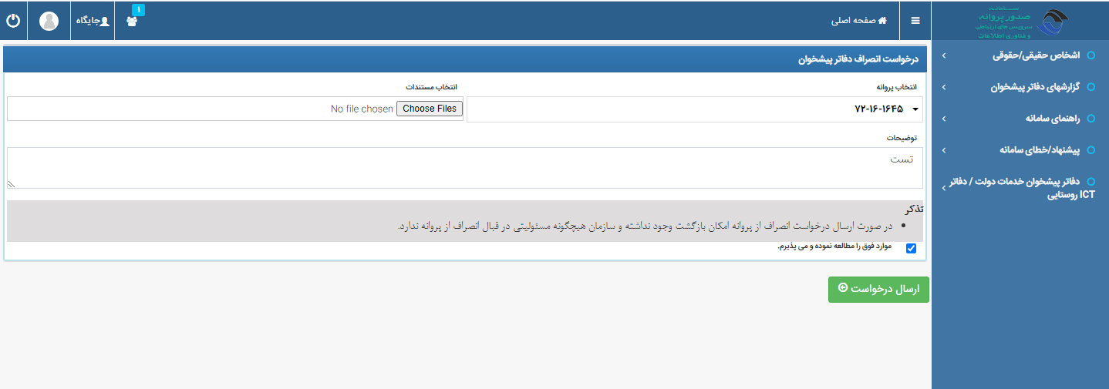
شکل 3-9 درخواست انصراف پروانه دفاتر پیشخوان

اگر درخواست نیاز به ویرایش داشته باشد یا کاربر و سازمان قصد خاتمه دادن این فرایند را داشته باشند، درخواست به کارتابل کاربر بازگردانده می شود. کاربر پس از بازکردن درخواست انصراف که از سمت سازمان به کارتابلش ارسال شده است، در فرم نمایش داده شده طبق شکل 3-10 باید یکی از گزینه های " انصراف از فرآیند " و " ادامه فرآیند و ارسال به کارشناس" را انتخاب نماید.

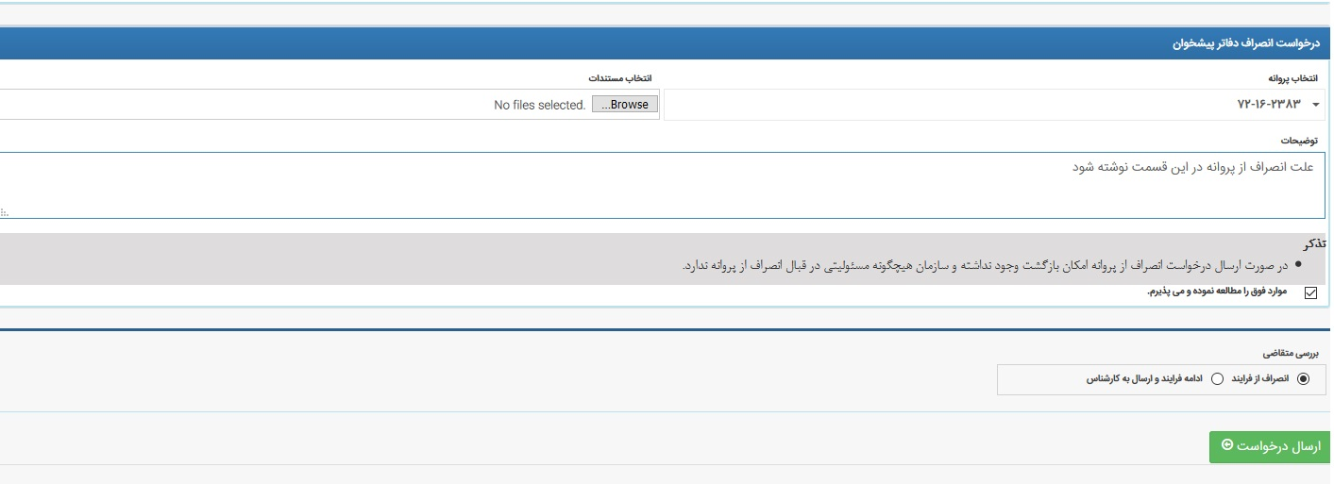
شکل 3-10 درخواست انصراف پروانه دفاتر پیشخوان

درصورتی که متقاضی اشتباها بر روی درخواست انصراف کلیک کرده و آن را به سازمان ارسال کرده باشد، می تواند با انتخاب گزینه "انصراف از فرآیند" درخواست انصراف پروانه را خاتمه دهد.
درصورت انتخاب گزینه" ادامه فرآیند و ارسال به کارشناس" درخواست به سازمان ارسال شده و فرآیند درخواست انصراف پروانه ادامه می یابد. پس از طی مراحل بررسی درخواست و موافقت با آن، در مرحله آخر برای متقاضی پیامکی در خصوص لغو شدن پروانه موردنظر ارسال می گردد.
نکته: درخواست های انصراف که به صورت اشتباهی و بر اثر کلیک بر روی منوی" لغو/ انصراف دفاتر پیشخوان خدمات/ICT روستایی" در کارتابل جاری کاربر ایجاد شده اند و متقاضی قصد تکمیل و ارسال آن ها به مرحله بعد را ندارد، به صورت روزانه در سامانه چک و برای روز بعد از کارتابلشان حذف می شود.

3-6 فرآیند درخواست اصلاح مشخصات مندرج در پروانه
در صورتی که در اطلاعات مربوط به پروانه که در چاپ پروانه در جدول مربوطه درج می شود ، اشکالی وجود داشته باشد یا تغییر نموده باشد، برای مثال نام/ نام خانواگی دارنده پروانه تغییر کرده باشد یا آدرس دفتر اشتباه ثبت شده باشد یا کدپستی (بدون تغیر مکان) تغییر کرده باشد یا کد ملی متقاضی اشتباه ثبت شده باشد و یا ... ، امکان دادن درخواست" اصلاح مشخصات مندرج در پروانه دفاتر پیشخوان خدمات/ ICT روستایی " از منوی راست سامانه، بلوک "دفاتر پیشخوان خدمات /ICT روستایی" و ارسال آن به سازمان جهت بررسی و در نتیجه اصلاح پروانه وجود دارد.
مطابق با شکل 3-11 در فرم اول مربوط به این درخواست، متقاضی نوع تغییر موردنظر را انتخاب می نماید، با انتخاب هر کدام از گزینه ها در جلوی آن کادری جهت درج اطلاعات درست و دکمه ای جهت بارگذاری مستندات مربوط به این تغییر، قرار داده شده است که متقاضی باید آن را تکمیل و ثبت نماید و در قسمت توضیحات، توضیحات مربوط به این تغییر درخواستی را ثبت نموده و تیک گزینه " متقاضی گرامی، آیا از صحت اطلاعات وارد شده برای اصلاح پروانه انتخابی مطمئن هستید؟" را زده و سپس با زدن دکمه "ثبت درخواست" درخواست را به سازمان ارسال می نماید.

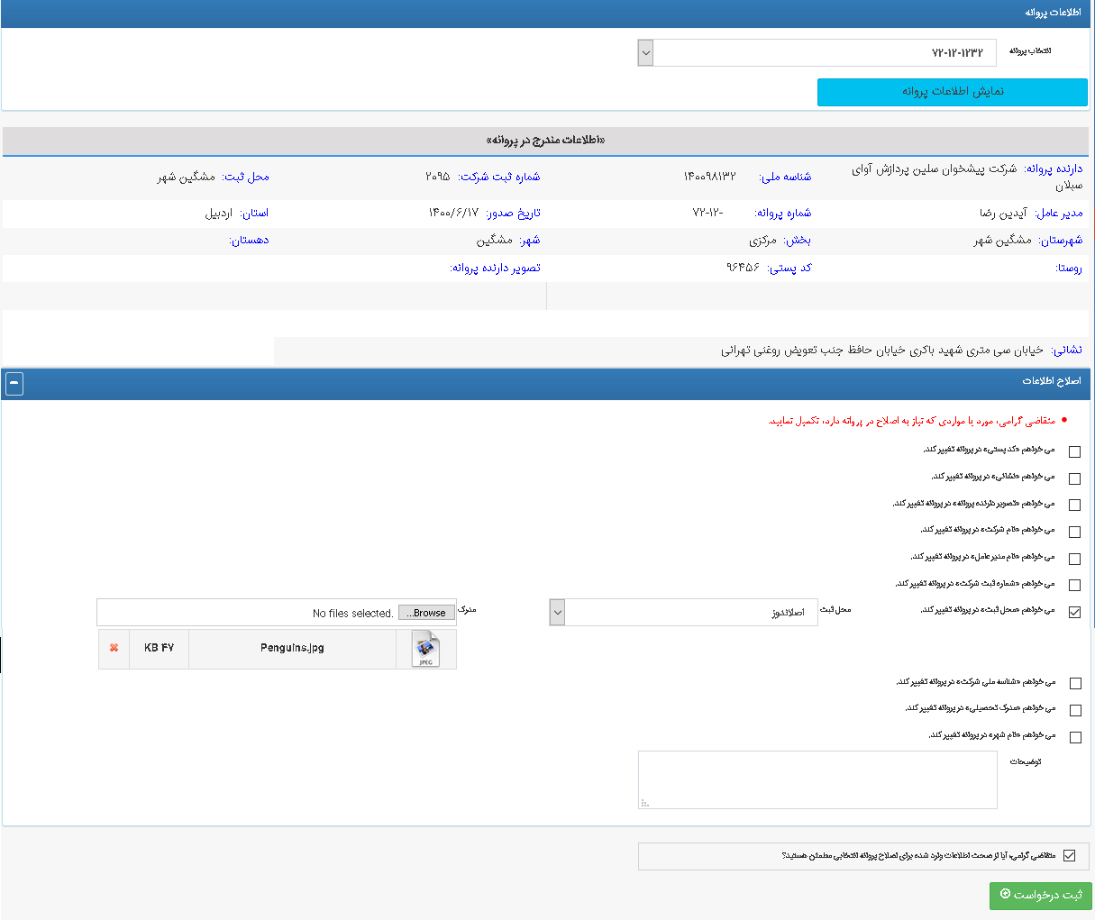
شکل 3-11 درخواست اصلاح مشخصات مندرج در پروانه

    - 1-6-3 اصلاح اطلاعات تحصیلی در فرم درخواست اصلاح مشخصات مندرج در پروانه
در فرم درخواست اصلاح مشخصات مندرج در پروانه در صورت انتخاب چک‌باکس "می‌خواهم مدرک تحصیلی در پروانه تغییر کند" مطابق تصویر 3-12 دکمه "اصلاح اطلاعات تحصیلی" نمایش داده خواهد شد که با کلیک بر روی آن فرمی مشابه فرم تصویر 2-5 یا 2-6 نمایش داده شده و کاربر می بایست اطلاعات تحصیلی را در آن تکمیل نماید.

شکل 3-12 اصلاح مدرک تحصیلی در درخواست اصلاح مشخصات مندرج در پروانه

با کلیک روی دکمه "اصلاح اطلاعات تحصیلی"، با توجه به نوع پروانه:
- در صورتی‌که پروانه مورد نظر حقیقی باشد، فیلدهای مربوط به تغییر اطلاعات تحصیلی، به ازای دارنده حقیقی پروانه تکمیل‌ می گردد.
- در صورتی که پروانه مورد نظر حقوقی باشد، چک می شود:
1) اگر در درخواست‌های پروانه، "فرد حائز شرایط جهت استعلامات" مشخص‌ نشده بود فیلد "فرد مورد نظر" علاوه بر فیلدهای مربوط به تغییر اطلاعات تحصیلی نمایش داده می‌شود تا اطلاعات تحصیلی به ازای فردی که دارای مدرک می‌باشد، تکمیل شود. در این فیلد لیست مدیرعامل و اعضای هیئت مدیره قابل مشاهده می‌باشد. با انتخاب فرد مورد نظر اطلاعات تحصیلی به ازای همان فرد تکمیل‌شده و وب سرویس مدرک تحصیلی چک می گردد.
2) اگر در آخرین درخواست‌ پروانه، "فرد حائز شرایط جهت استعلامات" مشخص ‌شده بود، لیبلی با متن " فرد حائز شرایط هنگام دریافت این پروانه (فرد موردنظر) بود. در صورتی که اطلاعات تحصیلی ایشان تغییر نموده، موارد زیر را تکمیل نمایید." نمایش داده شده، فیلدهای مربوط به تغییر اطلاعات تحصیلی، به ازای فرد حائز شرایط تکمیل می گردد.
توجه: در این فرم، فیلدهای "آخرین مقطع تحصیلی" و "رشته تحصیلی" از فرم ثبت فرد مربوط به فرد معرفی‌شده پر شده و قابل تغییر می‌باشند.
توجه: فیلدهای "مقطع تحصیلی"، "رشته تحصیلی" و "مستندات مدرک تحصیلی" اجبار ورود دارند.
"کد رهگیری" (در صورت انتخاب مدرک حداقل کارشناسی از منوی کشویی مربوط به آخرین مقطع تحصیلی) اجبار ورود ندارد و متقاضی می توند بدون انجام استعلام مدرک تحصیلی اطلاعات تحصیلی را ثبت نماید و درخواست خود را ارسال کند.
توجه: متقاضی می تواند برای دریافت کد رهگیری مربوط به مدرک تحصیلی، بر روی لینک سامانه استعلام مدرک تحصیلی وزارت علوم، تحقیقات و فناوری کلیک نموده و پس از ثبت نام در آن سامانه، کد رهگیری خود را دریافت نماید.
نکته: در درخواست اصلاح مشخصات مندرج در پروانه، پس از بازگشت توسط کارشناس به هیچ وجه امکان تغییر فرد حائز شرایط وجود نداشته و فقط اطلاعات تحصیلی همان فرد قابل تغییر می‌باشد.

3-7 فرآیند درخواست تغییر متراژ دفاتر پیشخوان
درصورتی که متقاضی متراژ دفتر خود را اشتباه وارد نموده و یا با بازسازی مساحت آن تغییرکرده است با انتخاب درخواست منوی تغییر متراژ از سمت راست، بلوک "دفاتر پیشخوان خدمات / ICT روستایی" در کارتابل خود، میتواند فرمی طبق شکل زیر را مشاهده نماید. در فرم باز شده درخواست، از لیست کشویی انتخاب پروانه، شماره پروانه خود را انتخاب نموده و سپس با وارد کردن مساحت جدید دفتر و بارگذاری مستند مربوطه، درخواست را به سازمان ارسال می نماید.
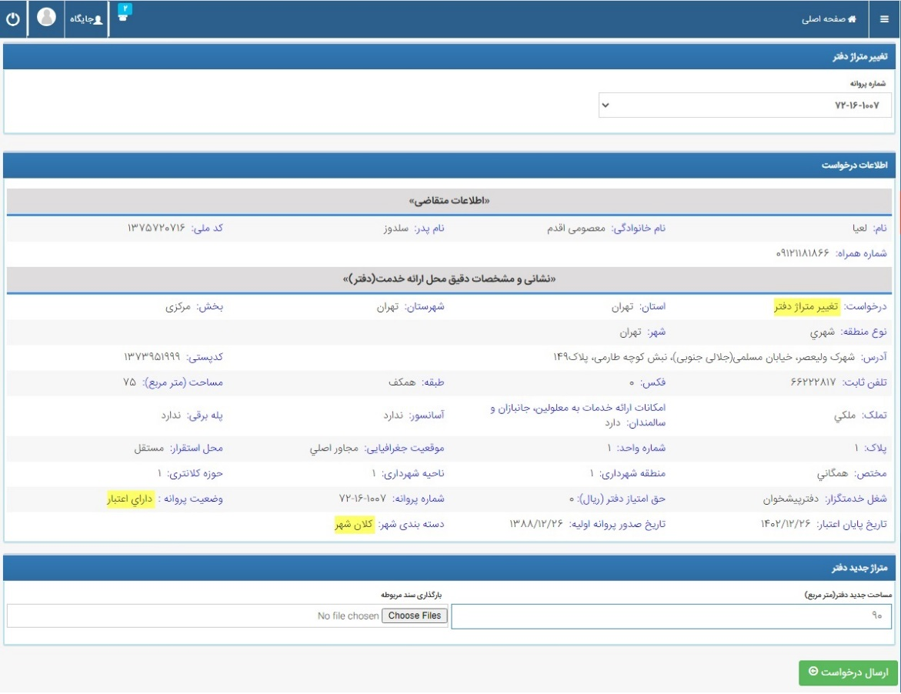
شکل 3-12 کارتابل متقاضی و انتخاب منوی تغییر متراژ دفاتر پیشخوان خدمات/ICT روستایی

3- 9 فرایند تبدیل روستا به شهر
بعد از تکمیل اطلاعات حقیقی/حقوقی در کارتابل خود با انتخاب منوی "درخواست تبدیل روستا به شهر" از سمت راست، بلوک "دفاتر پیشخوان خدمات/ICT روستایی" کاربر فرمی مانند شکل زیر را مشاهده می نماید. در فرم اول درخواست بعد از انتخاب شماره پروانه از لیست کشویی، کاربر می تواند نشانی خود را از روی نقشه انتخاب نموده یا تیک گزینه" نقطه مورد نظر خود را روی نقشه پیدا نکردم و مستلزم به عدم استفاده از نقشه می باشم" را زده تا به طور اتوماتیک به فرم دوم درخواست منتقل و در آنجا آدرس را به صورت دستی انتخاب نماید.
نکته: برای شروع این فرایند، درصورت نقص اطلاعات حقیقی/حقوقی و همچنین نقص اطلاعات پروانه و مکان دفتر، متقاضی ابتدا باید آن ها را تکمیل نماید.
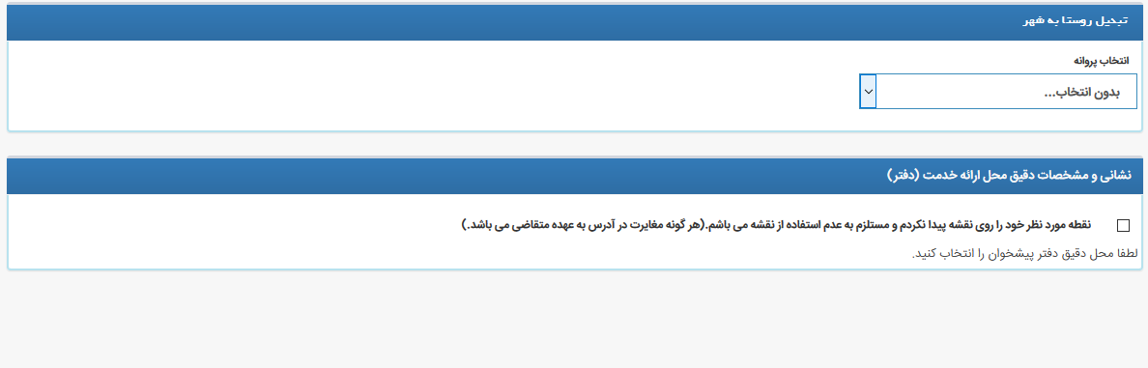

شکل 3-13 فرم اول درخواست تبدیل روستا به شهر
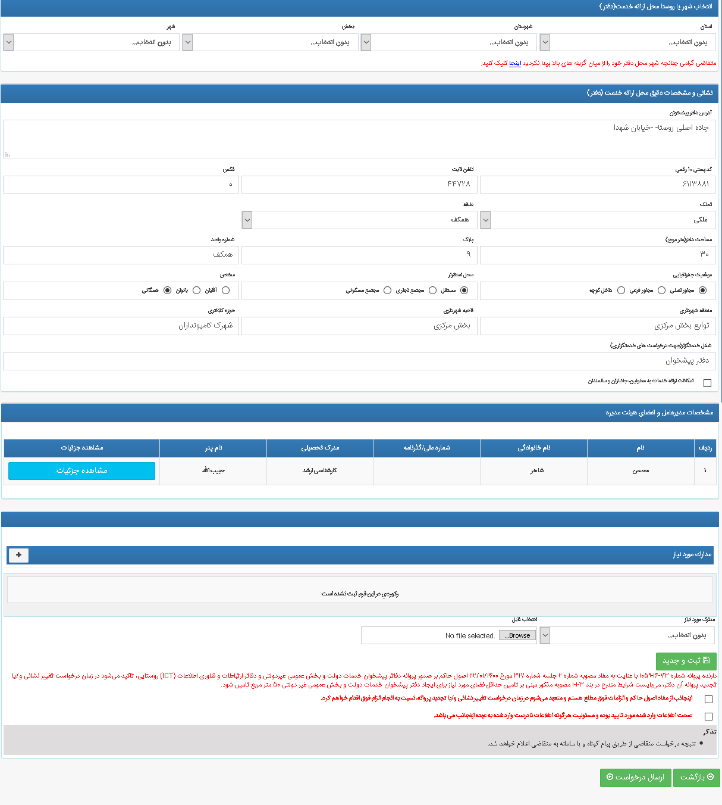
شکل 3-14 فرم دوم درخواست تبدیل روستا به شهر
کاربر پس از تکمیل فرم درخواست و بارگذاری تمامی مدارک مورد نیاز با کلیک بر روی دکمه "ارسال درخواست" در انتهای فرم، درخواست را به سازمان ارسال می نماید.
نکته: برای ثبت و ارسال درخواست های دفاتر پیشخوان توضیح داده شده در قسمت های قبل در این فصل، باید پروانه دارای اعتبار باشد.

فصل4: درخواست معرفی جانشین– مسئول دفتر دارنده پروانه

4-1مقدمه
در این فصل فرآیند درخواست معرفی جانشین و مسئول دفتر دارنده پروانه با شروع درخواست توسط متقاضی توضیح داده می شود.

4-2 گام اول: متقاضی- درخواست معرفی جانشین- مسئول دفتر دارنده پروانه
برای دادن درخواست معرفی جانشین و مسئول دفتر دارنده پروانه توسط متقاضی، کاریر باید بر روی منوی مربوطه از سمت راست سامانه بلوک دفاتر پیشخوان خدمات دفاتر ICT روستایی کلیک نماید، فرمی مشابه شکل 4-1 به کاربر نمایش داده می شود که از لیست کشویی پروانه، پروانه موردنظر را انتخاب نموده و اطلاعات دارنده پروانه در این قسمت به کاربر نمایش داده می شود.

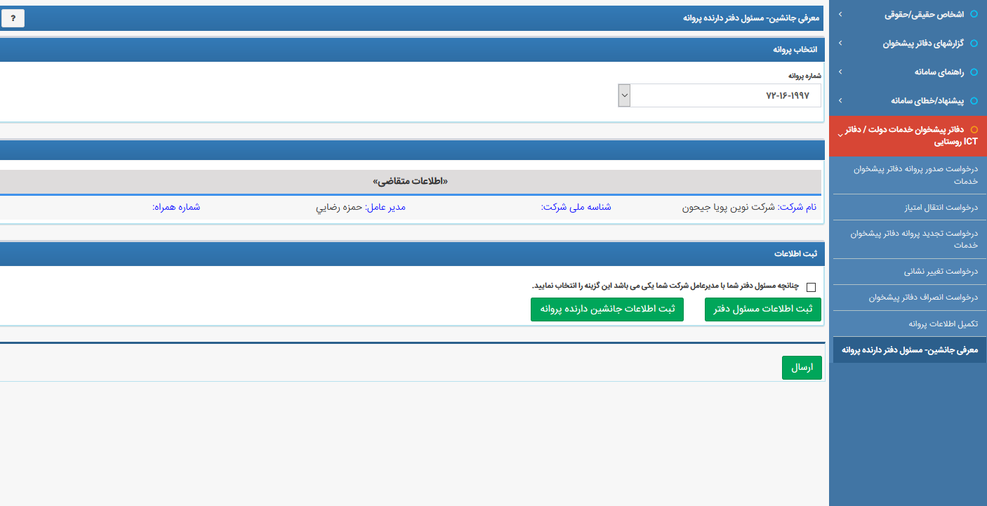
شکل 4-1 انتخاب پروانه برای درخواست معرفی جانشین و مسئول دفتر دارنده پروانه

توجه: در مورد دارندگان پروانه حقیقی در این فرایند فقط نیاز به ثبت اطلاعات جانشین دارنده پروانه می باشد و در مورد دارندگان پروانه حقوقی باید در این قسمت اطلاعات مسئول دفتر و جانشین دارنده پروانه ثبت و به سازمان ارسال گردد.
برای تعریف جانشین و مسئول دفتر بر روی دکمه مربوطه در شکل بالا کلیک می نماییم و اطلاعات فردی هر کدام را ثبت می نماییم.

نکته: در صورتی که مسئول دفتر و مدیرعامل شرکت یکی می باشند می توان تیک گزینه "چنانچه مسئول دفتر شما با مدیرعامل شرکت شما یکی می باشند، این گزینه را انتخاب نمایید." زده و در این صورت در لیست پایین اطلاعات مدیرعامل به عنوان مسئول دفتر نمایش داده می شود.
پس از ثبت اطلاعات جانشین و مسئول دفتر حال متقاضی دکمه ارسال زده و درخواست به سازمان جهت بررسی ارسال می گردد.
نکته: ارسال درخواست معرفی جانشین- مسئول دفتر دارنده پروانه با وجود داشتن درخواست های دیگر در جریان بر روی پروانه به سازمان، مانعی ندارد.
توجه: در هنگام ارسال درخواست به سازمان، معرفی جانشین و مسئول دفتر هر کدام به عنوان یک درخواست مجزا به سازمان جهت بررسی ارسال می شوند.

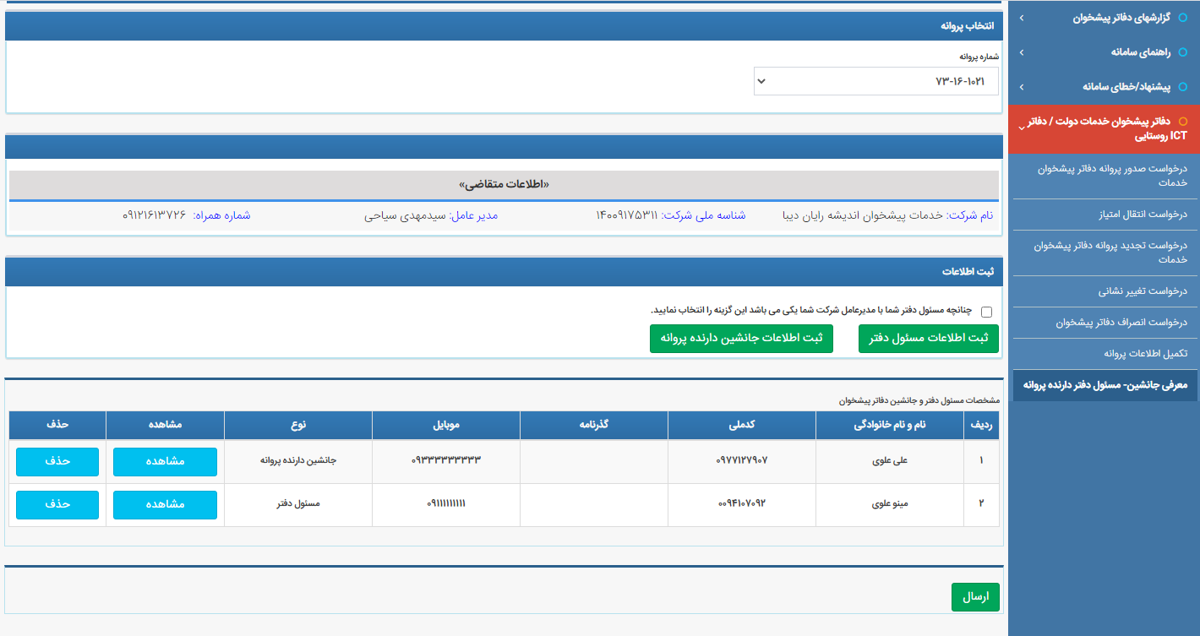
شکل 4-2 درخواست معرفی جانشین و مسئول دفتر دارنده پروانه دفاتر پیشخوان

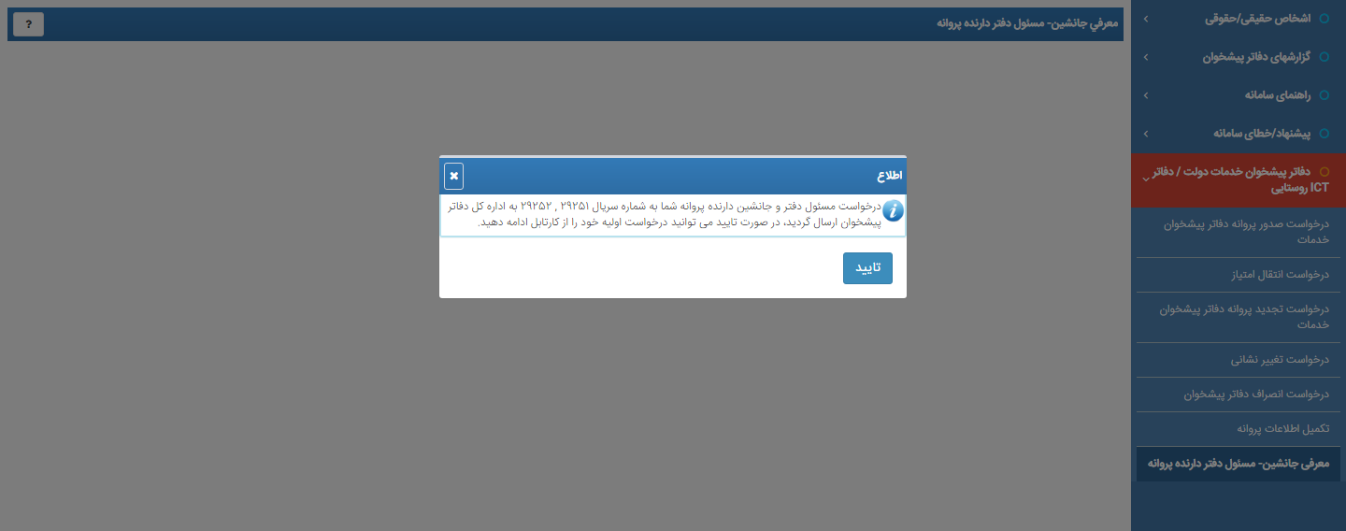
شکل 4-3 پیام ارسال موفقیت آمیز درخواست معرفی جانشین و مسئول دفتر دارنده پروانه دفاتر پیشخوان به سازمان

توجه: فرایند"درخواست معرفی جانشین دارنده پروانه" وارد زیر فرایند درامد نشده و حق امتیاز ندارد. همچنین در این فرایند پروانه مشاهده و چاپ نمیگردد و اخرین مرحله این فرایند با مشاهده و تایید مدیرکل منطقه مربوطه خاتمه مییابد.

    - 1-2-4 تکمیل اطلاعات تحصیلی در فرم ثبت فرد مسئول دفتر/جانشین
در این فرم، در قسمت استعلامات مربوط به متقاضی، در فیلد "نوع استعلام" گزینه "استعلام مدرک تحصیلی" نمایش داده شده است.
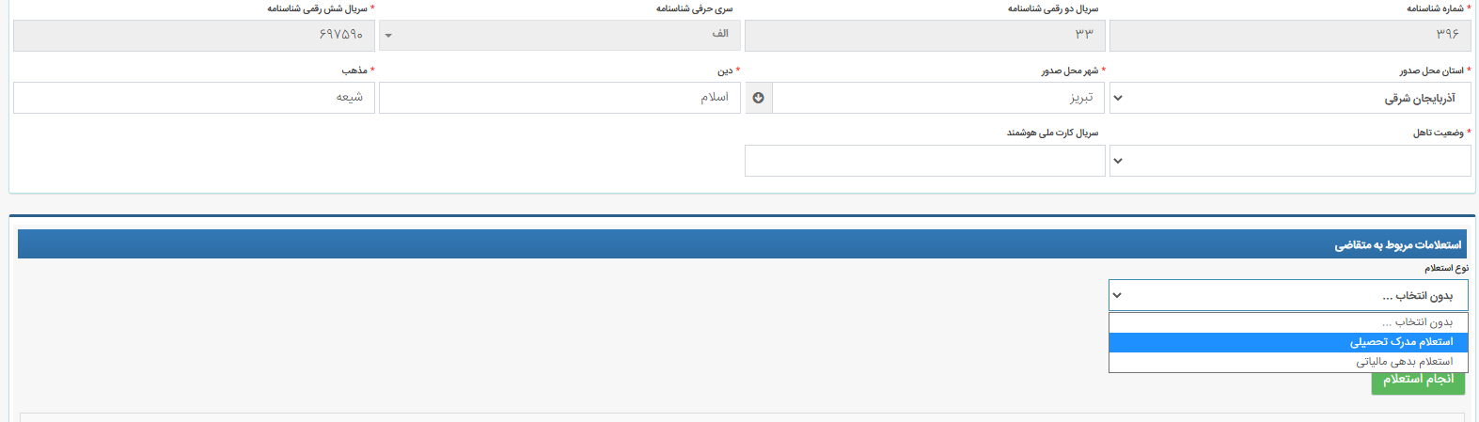

4-4 هدر اطلاعات تحصیلی- درخواست معرفی جانشین/ مسئول دفتر

با کلیک روی گزینه "استعلام مدرک تحصیلی" فرمی مطابق تصویر 4- 5 نمایش داده می‌شود که در آن متقاضی می بایست اطلاعات تحصیلی مسئول دفتر/جانشین را در آن تکمیل نماید.
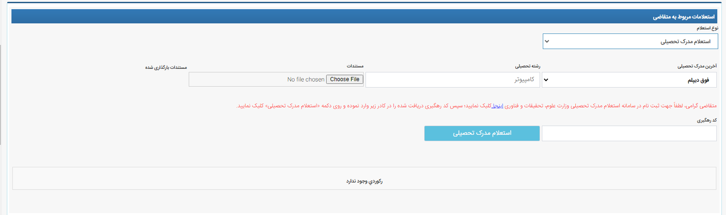
شکل 4- 5 استعلام مدرک تحصیلی فرد جانشین/ مسئول دفتر در هدر " استعلامات مربوط به متقاضی"

توجه: فیلدهای "مقطع تحصیلی"، "رشته تحصیلی" و "مستندات مدرک تحصیلی" اجبار ورود دارند.
"کد رهگیری" (در صورت انتخاب مدرک حداقل کارشناسی از منوی کشویی مربوط به آخرین مقطع تحصیلی) اجبار ورود ندارد و متقاضی می تواند بدون انجام استعلام مدرک تحصیلی اطلاعات تحصیلی را ثبت نماید و درخواست خود را ارسال نماید.
توجه: متقاضی می تواند برای دریافت کد رهگیری مربوط به مدرک تحصیلی، بر روی لینک سامانه استعلام مدرک تحصیلی وزارت علوم، تحقیقات و فناوری کلیک نموده و پس از ثبت نام در آن سامانه، کد رهگیری خود را دریافت نماید.

    - 2-2-4 استعلام بدهی مالیاتی
در قسمت استعلامات مربوط به متقاضی، در فیلد "نوع استعلام" گزینه "استعلام بدهی مالیاتی" نمایش داده شده است. پس از انتخاب "استعلام بدهی مالیاتی" فیلد "کد رهگیری " فعال بوده و اجبار ورود خواهد داشت. در صورتی که فرد در سامانه صدور مجوزها ثبت شده باشد، کد پستی پر شده و غیرفعال خواهد بود.
نکته: کد پستی از اطلاعات فرد ثبت شده واکشی می شود بنابراین در صورت نیاز به ویرایش، متقاضی می تواند آن را در فرم اطلاعات جانشین تغییر دهد.
نکته: فقط در صورتی که نتیجه/ نتایج استعلام بدهی مالیاتی موافقت (صدور گواهی 186) باشد، امکان ارسال درخواست به سازمان وجود خواهد داشت. در غیر این‌صورت تا زمان استعلام مجدد، تغییر نتیجه و صدور گواهی 186 درخواست در کارتابل متقاضی خواهد ماند.
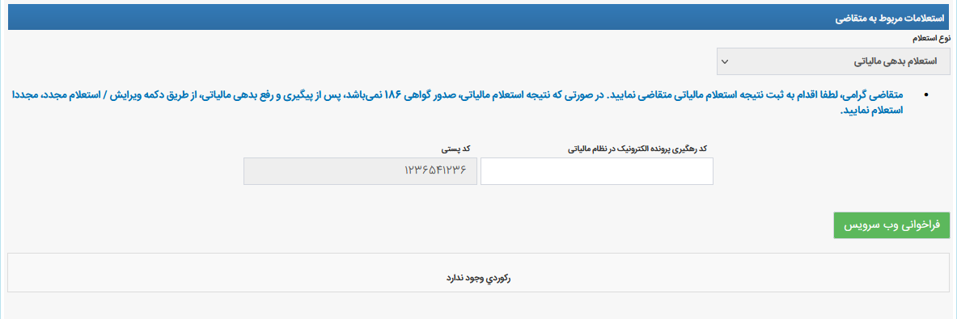
شکل4-6 تکمیل استعلام مالیاتی فرد جانشین/ مسئول دفتر در هدر " استعلامات مربوط به متقاضی"

نکته: جهت فراخوانی وب‌سرویس مالیاتی و ثبت رکورد، تکمیل تمامی فیلدهای این قسمت اجبار ورود دارد.
توجه: اطلاعات کد رهگیری مربوط به فیلد "کد رهگیری پرونده الکترونیک در نظام مالیاتی" را می بایست متقاضی از طریق سامانه امور مالیاتی دریافت نموده و سپس آن را در این درخواست جهت انجام استعلام، وارد نماید.

فصل5: درخواست اصلاح ساختار تقسیمات کشوری

1-5مقدمه
به منظور تسهیل روند دادن درخواست در مناطق روستایی یا شهری که در بانک سامانه صدور مجوزها، وجود ندارند یا هنوز براساس آخرین تغییرات در سامانه صدور مجوزها هنوز به شهر یا روستا تبدیل نشده اند، امکانی جهت دادن درخواست اضافه نمودن چنین مکان هایی به عنوان شهر یا روستا در بانک سامانه فراهم شده است، که در آن متقاضیان می توانند درخواست خود را برای بررسی و اضافه نمودن شهر یا روستای موردنظر برای اداره صدور پروانه منطقه ارسال نمایند. در ادامه این فرایند توضیح داده خواهد شد.

5-2 ثبت درخواست اصلاح ساختار تقسیمات کشوری توسط متقاضی
هنگامی که کاربر متقاضی قصد دادن درخواست صدور پروانه یا درخواست های دیگر که شامل تغییرنشانی باشد را داشته باشد و مکان موردنظر را در نقشه تقسیمات کشوری سامانه نیابد و تیک بالای نقشه را زده و به فرم دوم درخواست هدایت شود، در آنجا می تواند از لیست کشویی استان، شهرستان و... ، مکان موردنظر خود را برای دفتر انتخاب نماید اما اگر مکان موردنظر در اطلاعات سامانه وجود نداشت و متقاضی از وجود چنین شهر یا روستایی با چنین نامی اطمینان داشت، می تواند بر روی لینک "متقاضی گرامی چنانچه شهر یا روستای محل دفتر خود را از میان گزینه های بالا پیدا نکردید اینجا کلیک کنید." مطابق شکل 6-1 کلیک نموده و در فرم باز شده مطابق شکل 6-2 و 6-3 درخواست اضافه نمودن مکان موردنظر را بدهد و در قسمت توضیحات نیز ، توضیحات موردنظر خود را برای کارشناس منطقه ثبت نماید و درخواست را برای بررسی به سازمان ارسال نماید.
درخواست موردنظر در قالب درخواست بررسی اصلاح ساختار تقسیمات کشوری برای سازمان ارسال می گردد.

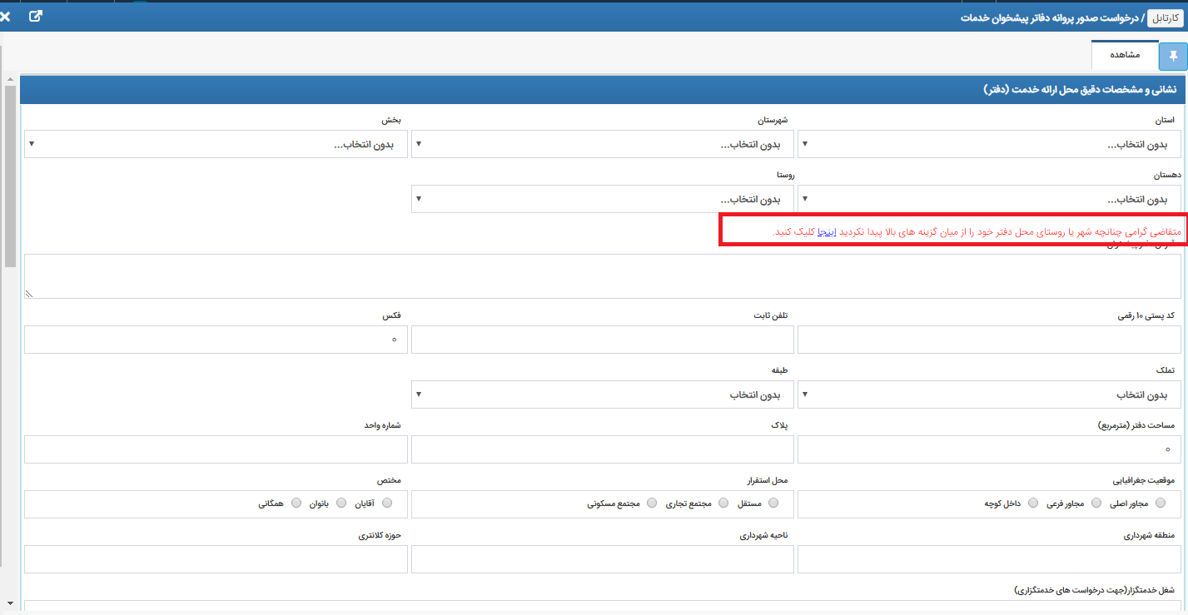

شکل 5-1 فرم دوم درخواست صدور دفاتر پیشخوان در کارتابل متقاضی

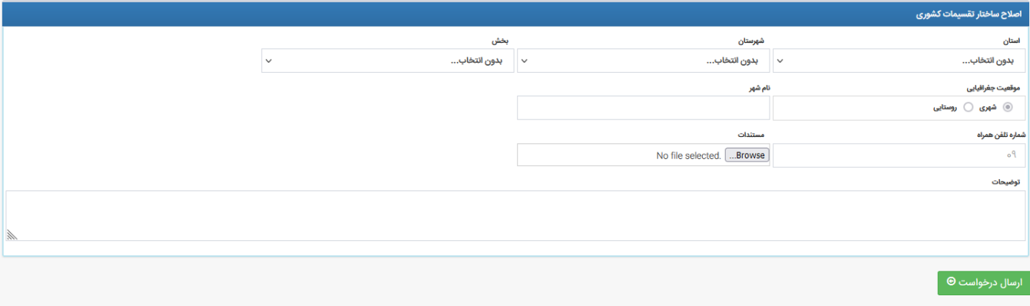

شکل 5-2 فرم درخواست اصلاح ساختار تقسیمات کشوری در کارتابل متقاضی (برای افزودن شهر)

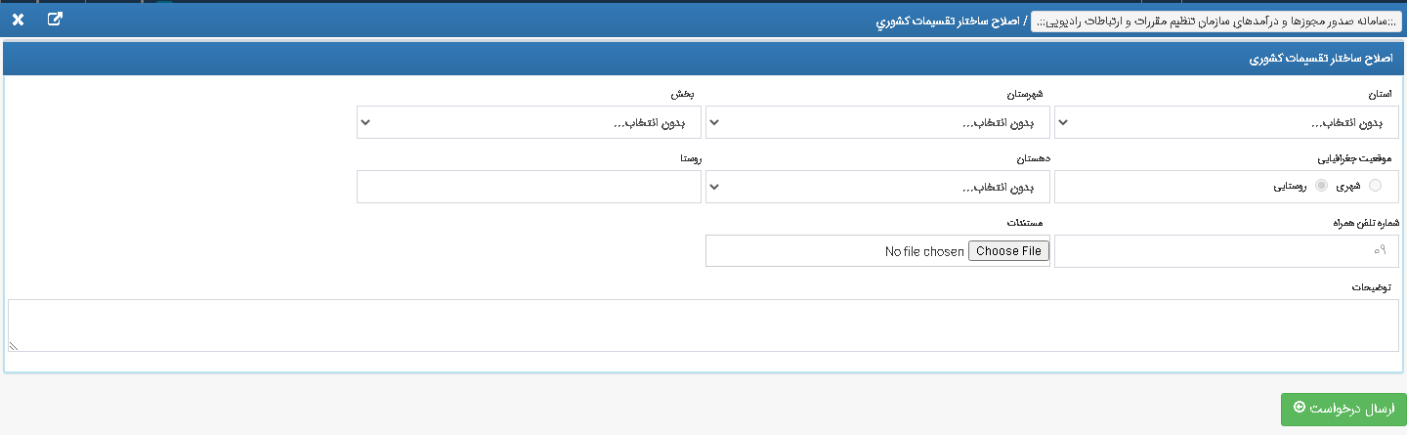

شکل 5-3 فرم درخواست اصلاح ساختار تقسیمات کشوری در کارتابل متقاضی (برای افزودن روستا)

5-3 مشاهده و ویرایش توسط متقاضی
در صورت بازگشت درخواست به متقاضی، متقاضی تمامی اطلاعات وارد شده توسط خود را به صورت پر شده مشاهده نموده و امکان ویرایش آنها را خواهد داشت. با کلیک روی دکمه ارسال، فرآیند جهت بررسی به سازمان تنظیم مقررات و ارتباطات رادیویی منطقه مربوطه ارسال می‌گردد.

درخواست موردنظر مجدد برای بررسی به منطقه ارسال می گردد و پس از بررسی آن، نتیجه در قالب یک پیامک برای کاربر متقاضی ارسال خواهد شد که کاربر با توجه متن پیامک دریافتی می تواند اقدام به انتخاب مکان موردنظر خود در درخواست، نماید.

فصل 6: گزارش فعالیت ها (دفاترپیشخوان خدمات/ ICTروستایی)

6-1 مقدمه
در این فصل قسمت گزارش فعالیت های دفاتر پیشخوان در کارتابل متقاضی توضیح داده می شود.

6-2 منوی گزارش فعالیت ها
بعد از ایجاد درخواست و تکمیل اطلاعات توسط متقاضی و زدن دکمه "ارسال درخواست" درخواست به سازمان ارسال شده و از کارتابل جاری متقاضی خارج می شود و رکورد آن در منوی گزارش فعالیت ها (دفاتر پیشخوان خدمات/ ICT روستایی) قابل مشاهده می شود. متقاضیان می توانند درخواست صدور و تمدید پروانه ، تغییر نشانی، انتقال امتیاز و ... که به سازمان جهت بررسی ارسال شده است را از منوی "گزارش فعالیت ها(دفاتر پیشخوان خدمات/ ICT روستایی)" در بلوک"گزارش دفاتر پیشخوان/ گزارش فعالیت ها "پیگیری نمایند. در این قسمت برای هر درخواست، نوع درخواست، شماره سریال، شماره پروانه ،فعالیت جاری،(مرحله جاری) و ... مطابق شکل 6-1 نمایش داده می شود.

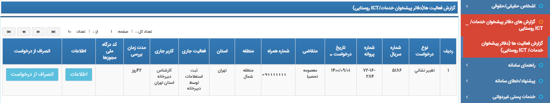
شکل 6-1 کارتابل متقاضی و انتخاب منوی گزارش فعالیت ها(دفاتر پیشخوان خدمات / ICT روستایی)

1-2-6 درخواست انصراف از فرایند توسط متقاضی
در هر مرحله از درخواست تا زمانی که در درخواست ها صدور و تجدید پروانه تا زمانی که متقاضی مبلغی پرداخت نکرده و سازمان مبلغ را تایید نکرده باشد و در درخواست های دیگر تا زمانی که مدیر کل آن را در مرحله صدور توسط مدیرکل تایید نکرده باشد، متقاضی می تواند از منوی "گزارش فعالیت ها(دفاتر پیشخوان خدمات/ ICT روستایی)"، درخواستی را که تمایل به انصراف از آن را دارد، طبق شکل 6-1 دکمه "انصراف از درخواست" آن رکورد را زده و آن را خاتمه دهد.
نکته: برای انصراف از درخواست و قرار گرفتن رکورد آن در منوی گزارش فعالیت ها، باید درخواست حداقل یک بار به سازمان ارسال شده باشد. در حقیقیت تا زمانی که هنوز درخواست برای اولین بار به سازمان ارسال نشده و همچنان درکارتابل جاری متقاضی باشد، امکان انصراف از درخواست وجود ندارد.
در صورتی که متقاضی بر روی دکمه "انصراف از درخواست"کلیک نماید و درخواست امکان انصراف و خاتمه داشته باشد، دو پنجره مانند تصاویر زیر به متقاضی نمایش داده می شود:
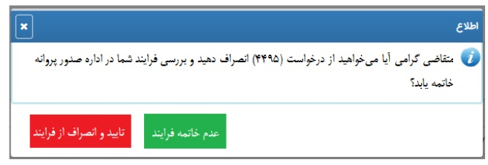
شکل 6-2 تایید انصراف و خاتمه فرایند از منوی گزارش فعالیت ها(دفاتر پیشخوان خدمات/ ICT روستایی)

در صورت کلیک بر روی دکمه قرمز "تایید و انصراف فرآیند" فرایند درخواست خاتمه یافته و پنجره زیر نمایش داده می شود.

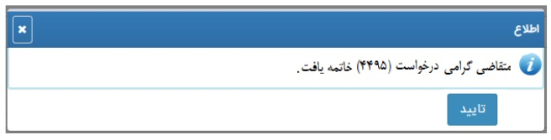
شکل 6-3 پیام سامانه برای انصراف فرایند و خاتمه آن

2-2-6 امکان چاپ پروانه توسط متقاضی
بعد از خاتمه فرایند، برای درخواست هایی که در آن ها امکان چاپ پروانه جدید وجود داشته باشد، متقاضی می تواند در قسمت "اطلاعات" با استفاده از دکمه "چاپ پروانه" پروانه صادر شده خود را چاپ نماید.
توجه: در تکرار استفاده از دکمه "چاپ پروانه" محدودیتی وجود ندارد و متقاضی هر زمان که بخواهد می تواند وارد کارتابل خود شده و از طریق منوی "گزارش فعالیت ها(دفاتر پیشخوان خدمات/ ICT روستایی)"، پروانه خود را چاپ نماید.

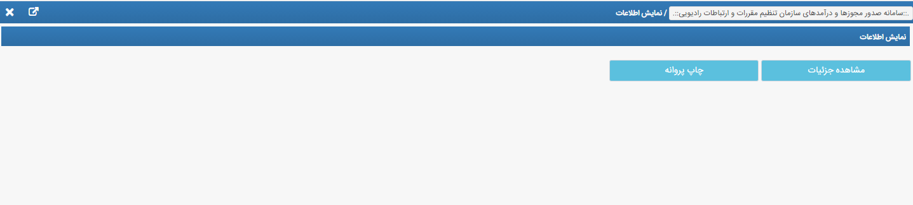
شکل 6- 4دکمه چاپ پروانه در منوی گزارش فعالیت ها(دفاتر پیشخوان خدمات/ ICT روستایی) کارتابل متقاضی

نکته: برای درخواست تمدید پروانه در صورت خاتمه فرایند پیش از پایان اعتبار پروانه، تا زمان فرارسیدن تاریخ پایان اعتبار، فایل پروانه جدید قابل نمایش نخواهد بود. و مانند شکل 6- 5 متقاضی با کلیک دکمه "چاپ پروانه" پیغام "کاربر گرامی، تا زمان فرارسیدن تاریخ پایان اعتبار پروانه، امکان نمایش پروانه وجود ندارد." را مشاهده خواهد کرد.پس از اینکه اعتبار دوره قبلی پایان یافت متقاضی می تواند پروانه دوره جدید را چاپ نماید.

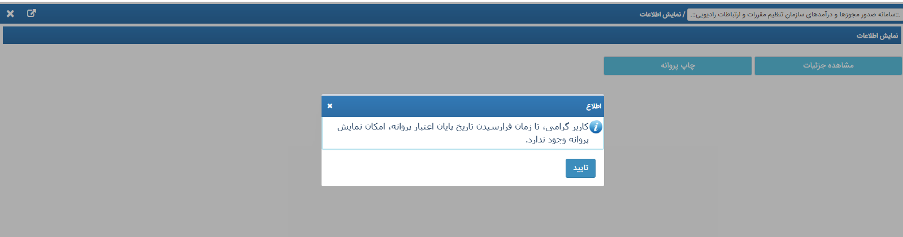
شکل 6- 5دکمه چاپ پروانه در منوی گزارش فعالیت ها برای درخواست تمدید پروانه در کارتابل متقاضی

